NGÂN HÀNG CÂU HỎI HÓA HỌC 12 – CHƯƠNG 4: POLYMER
PHÂN LOẠI THEO DẠNG THỨC & MỨC ĐỘ NHẬN THỨC (BIẾT – HIỂU – VẬN DỤNG) PHỤC VỤ RA ĐỀ THEO MA TRẬN
(BẢN GIÁO VIÊN — CÓ ĐÁP ÁN, LỜI GIẢI CHI TIẾT & MÃ ĐỊNH DANH MA TRẬN)
Chủ đề / Bài học | Dạng thức | Biết (NB) | Hiểu (TH) | Vận dụng (VD) | Tổng số câu | Phạm vi câu
Đại cương về Polymer | Phần I (TN 4 lựa chọn) | 20 | 14 | 0 | 34 câu | Câu 1 – 55
Vật liệu Polymer | Phần I (TN 4 lựa chọn) | 21 | 11 | 8 | 40 câu | Câu 21 – 74
Đại cương về Polymer | Phần II (Đúng / Sai) | 0 câu (2 ý) | 4 câu (12 ý) | 0 câu (2 ý) | 4 câu | Câu 75 – 107
Vật liệu Polymer | Phần II (Đúng / Sai) | 3 câu (25 ý) | 23 câu (72 ý) | 4 câu (23 ý) | 30 câu | Câu 77 – 108
Đại cương về Polymer | Phần III (Trả lời ngắn) | 1 | 6 | 0 | 7 câu | Câu 109 – 115
Vật liệu Polymer | Phần III (Trả lời ngắn) | 0 | 14 | 1 | 15 câu | Câu 116 – 130
TỔNG CỘNG TOÀN CHƯƠNG | 3 Phần (I, II, III) | 45 câu | 72 câu | 13 câu | 130 câu | Câu 1 – 130

Trắc nghiệm nhiều phương án lựa chọn
♦ MỨC ĐỘ BIẾT
ĐẠI CƯƠNG VỀ POLYMER
Câu 1. [C4-P1-NB-001 | Biết – Đại cương về Polymer | ĐA: A] [Sở Cần Thơ - 2026] “Polymer là những hợp chất có phân tử khối …(1)… do nhiều đơn vị nhỏ (còn gọi là …(2)…) liên kết với nhau tạo nên”. Nội dung phù hợp trong chỗ trống (1) và (2) lần lượt là
A. lớn và mắt xích. B. trung bình và monomer.
C. trung bình và mắt xích. D. lớn và monomer.
Câu 2. [C4-P1-NB-002 | Biết – Đại cương về Polymer | ĐA: D] [Sở Thái Nguyên – 2026 – Lần 2] Tên gọi của polymer có công thức cho dưới đây là: (−CH₂−CH₂−)_{n}
A. poly(vinyl chloride). B. polystyrene.
C. poly(methyl methacrylate). D. polyethylene.
Câu 3. [C4-P1-NB-003 | Biết – Đại cương về Polymer | ĐA: D] [Hội HH Nghệ An – 2026 – Lần 2] Kí hiệu số 6 dưới các hộp xốp, ly nhựa dùng một lần biểu thị như hình sau:
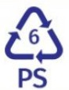
PS là kí hiệu của polymer nào sau đây?
A. Polyethylene. B. Poly(vinyl chloride). C. Polypropylene. D. Polystyrene.
Câu 4. [C4-P1-NB-004 | Biết – Đại cương về Polymer | ĐA: A] [Chuyên Lê Khiết QN – 2026 – Lần 1] Hình dưới đây là ký hiệu của 6 polymer nhiệt dẻo phổ biến có thể tái chế:
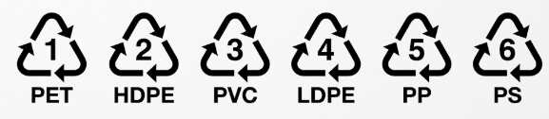
Các ký hiệu này thường được in trên bao bì, vỏ hộp, đồ dùng,… để giúp nhận biết vật liệu polymer cũng như thuận lợi cho việc thu gom, tái chế. Polymer có ký hiệu số (5) được điều chế bằng phản ứng trùng hợp monomer nào dưới đây?
A. CH₂=CH-CH₃. B. CH₂=CH-C₆H₅. C. CH₂=CH₂. D. CH₂=CH-Cl.
Câu 5. [C4-P1-NB-005 | Biết – Đại cương về Polymer | ĐA: B] [Sở Lạng Sơn – 2026 – Lần 1] Hình dưới đây là ký hiệu của 6 polymer nhiệt dẻo phổ biến có thể tái chế:
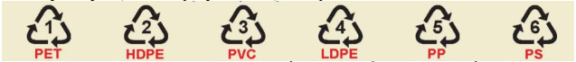
Các ký hiệu này thường được in trên bao bì, vỏ hộp, đồ dùng... để giúp nhận biết vật liệu polymer cũng như thuận lợi cho việc thu gom, tái chế. Polymer có ký hiệu số 5 được điều chế bằng phản ứng trùng hợp monomer nào dưới đây?
A. CH₂=CHCl. B. CH₃CH=CH₂. C. CH₂=CHCN. D. CH₂=CH₂.
Câu 6. [C4-P1-NB-006 | Biết – Đại cương về Polymer | ĐA: C] [Chuyên Thái Nguyên – 2026 – Lần 3] Trong đời sống, teflon được dùng để tráng tạo lớp chống dính cho chảo, nồi, khuôn nướng giúp cho thức ăn không bám, dễ vệ sinh. Công thức nào sau đây là của teflon?
A. 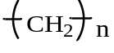. B. 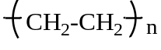. C. 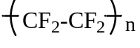. D. 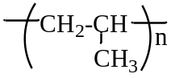.
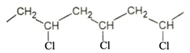
Câu 7.[C4-P1-NB-007 | Biết – Đại cương về Polymer | ĐA: B] [Chuyên Trần Đại Nghĩa – 2026] Cho cấu tạo của một đoạn mạch trong polymer như hình sau:
Tên monomer tương ứng tạo polymer này là
A. ethyl chloride. B. vinyl chloride.
C. propyl chloride. D. butyl chloride.
Câu 8. [C4-P1-NB-008 | Biết – Đại cương về Polymer | ĐA: C] [Cụm 9 sở Hà Nội – 2026 – Lần 2] Polymer nào sau đây trong thành phần hoá học chỉ có hai nguyên tố carbon và hydrogen?
A. Poly(methyl methacrylate). B. Poly(phenol formaldehyde).
C. Polystyrene. D. Poly(vinyl chloride).
Câu 9. [C4-P1-NB-009 | Biết – Đại cương về Polymer | ĐA: C] [QG.26] Polypropylene được điều chế bằng phản ứng trùng hợp chất nào sau đây?
A. CH₂=CH₂. B. CH₂=CH–Cl. C. CH₂=CH–CH₃. D. CH₃–CH₂–Cl.
Câu 10. [C4-P1-NB-010 | Biết – Đại cương về Polymer | ĐA: B] [QG.26] Poly(vinyl chloride) được điều chế bằng phản ứng trùng hợp chất nào sau đây?
A. CH₂=CH₂. B. CH₂=CH–Cl. C. CH₂=CH–CH₃. D. CH₃–CH₂–Cl.
Câu 11. [C4-P1-NB-011 | Biết – Đại cương về Polymer | ĐA: A] [Chuyên Lê Quý Đôn HCM – 2026 – Lần 1] Chất nào sau đây không có khả năng tham gia phản ứng trùng hợp?
A. Toluene. B. Styrene. C. Propene. D. Isoprene.
Câu 12. [C4-P1-NB-012 | Biết – Đại cương về Polymer | ĐA: B] [THPT Việt Yên số 1 BN - 2026] Monomer được dùng để điều chế polypropylene (PP) là
A. CH₂=CH−CH₂−CH₂. B. CH₂=CH−CH₃. C. CH≡CH. D. CH₂=CH₂.
Câu 13. [C4-P1-NB-013 | Biết – Đại cương về Polymer | ĐA: D] [Sở Ninh Bình – 2026 – Lần 3] Poly(vinyl chloride) được điều chế bằng phản ứng trùng hợp monomer nào dưới đây?
A. CH₂ = CCl – CH=CH₂. B. CH₂ = CH – CH₃.
C. Ch₂ = CH₂. D. CH₂ = CH – Cl.
Câu 14. [C4-P1-NB-014 | Biết – Đại cương về Polymer | ĐA: C] [Hội HHNA – 2026 – Lần 3] Poly(methyl methacrylate) được điều chế từ phản ứng trùng hợp chất nào sau đây?
A. CH₂=CH−COO−CH₃. B. CH₂=CH−COOH.
C. CH₂=C(CH₃)−COO−CH₃. D. CH₂=C(CH₃)−COOH.
Hướng dẫn giải
Các chất béo có gốc acid không no phản ứng với H₂ (khi có mặt xúc tác, ở điều kiện thích hợp), tạo thành chất béo chứa gốc acid no.
Đáp án B.
Câu 15. [C4-P1-NB-015 | Biết – Đại cương về Polymer | ĐA: D] [THPT Việt Yên số 1 BN - 2026] Cho các polymer sau:
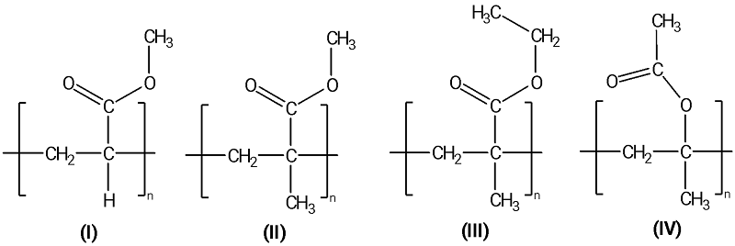
Polymer được điều chế bằng phản ứng trùng hợp methyl acrylate là
A. (II). B. (IV). C. (III). D. (I).
Câu 16. [C4-P1-NB-016 | Biết – Đại cương về Polymer | ĐA: D] [Cụm 9 sở Hà Nội – 2026 – Lần 2] Polymer X có tính dai, bền, mềm mại, óng mượt, ít thấm nước, giặt mau khô. Polymer X dùng để dệt vải may mặc, vải lót săm lốp xe, dệt bít tất, bện làm dây cáp, dây dù, đan lưới,… Cấu tạo một đoạn mạch polymer X như hình bên:
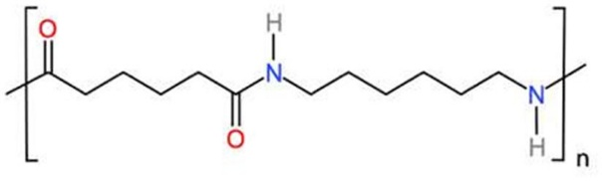
Tên gọi của polymer X là:
A. Poly(methyl methacrylate). B. Tơ nylon−6.
C. Poly(vinyl chloride). D. Tơ nylon−6,6.
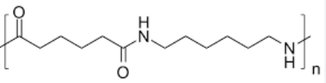
Câu 17. [C4-P1-NB-017 | Biết – Đại cương về Polymer | ĐA: C] [Sở Bắc Ninh – 2026 – Lần 1] Polymer X có tính dai, bền, mềm mại, óng mượt, ít thấm nước, giặt mau khô. Polymer X dùng để dệt vải may mặc, vải lót săm lốp xe, dệt bít tất, bện làm dây cáp, dây dù, đan lưới,... Cấu tạo một đoạn mạch polymer X như hình bên:
Tên gọi của polymer X là
A. poly(methyl methacrylate). B. poly(vinyl chloride).
C. tơ nylon-6,6. D. tơ nylon-6.
Câu 18. [C4-P1-NB-018 | Biết – Đại cương về Polymer | ĐA: A] [Liên trường Hải Phòng – 2026 – Lần 2] Thủy tinh hữu cơ là một loại polymer có độ bền cao, trong suốt và dễ gia công, được dùng để chế tạo thủy tinh thể nhân tạo (IOL) cho bệnh nhân đục thủy tinh thể; làm xi măng xương để cố định các khớp nhân tạo hoặc trám các khoảng trống trong xương; làm cửa sổ máy bay, kính chắn gió của trực thăng và vòm kính của máy bay chiến đấu. Thuỷ tinh hữu cơ được sản xuất từ polymer X có công thức sau:
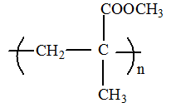
Tên gọi của polymer X là
A. poly(metyl metacrylate). B. poly(vinyl chloride).
C. polyethylene. D. polystyrene.
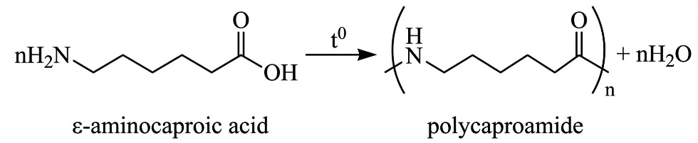
Câu 19. [C4-P1-NB-019 | Biết – Đại cương về Polymer | ĐA: C] [Chuyên Lê Quý Đôn HCM - 2026] Polycaproamide được tổng hợp theo phản ứng sau:
Polycaproamide được điều chế bằng phản ứng
A. trùng hợp. B. phân hủy. C. trùng ngưng. D. thế.
Câu 20. [C4-P1-NB-020 | Biết – Đại cương về Polymer | ĐA: B] [THPT Hậu Lộc 1 TH – 2026 – Lần 2] Phản ứng của cellulose với hỗn hợp HNO₃ đặc và H₂SO₄ đặc, tạo thành cellulose trinitrate thuộc loại phản ứng
A. cắt mạch polymer. B. giữ nguyên mạch polymer.
C. tổng hợp polymer. D. tăng mạch polymer.
----------------------------------------------------------------------------------------------------------------------------
VẬT LIỆU POLYMER
Câu 21. [C4-P1-NB-021 | Biết – Vật liệu Polymer | ĐA: A] [Sở Lạng Sơn – 2026] PE là một polymer thông dụng được dùng làm màng bọc thực phẩm, túi nylon, bao gói, chai lọ đựng hoá mĩ phẩm,... PE được điều chế từ monomer nào sau đây?
A. Ethylene. B. Vinyl chloride. C. Styrene. D. Propylene.
Câu 22. [C4-P1-NB-022 | Biết – Vật liệu Polymer | ĐA: C] [Sở Đà Nẵng – 2026] PE là loại nhựa phổ biến, được ứng dụng để sản xuất túi nylon, bao gói, màng bọc thực phẩm, chai lọ, đồ chơi trẻ em, … Cấu tạo của một mắt xích nhựa PE là
A. –CH₂–CH(CH₃)–. B. –CH₂–CHCl–. C. –CH₂–CH₂–. D. –C₆H₁₀O₅–.
Câu 23. [C4-P1-NB-023 | Biết – Vật liệu Polymer | ĐA: D] [THPT Yên Định 1 – 2026 – Lần 1] LDPE (Polyethylene) là một chất dẻo dễ tạo màng, có tính dai bền nên được sử dụng làm túi nylon, màng bọc, bao gói thực phẩm. LDPE được tổng hợp từ monomer nào sau đây?
A. CH₂=CHC₆H₅. B. CH₂=CHCl. C. CH₂ = CH – CH₃. D. CH₂=CH₂.
Câu 24. [C4-P1-NB-024 | Biết – Vật liệu Polymer | ĐA: A] [Sở Quảng Ninh – 2026 – Lần 1] Polypropylene (PP) là chất dẻo thường được sử dụng để sản xuất các sản phẩm thiết bị y tế, đồ gia dụng,... PP được tổng hợp từ monomer nào sau đây?
A. CH₃-CH=CH₂. B. CH₂=CH₂. C. CH₂=CH-CN. D. C₆H₅OH và HCHO.
Câu 25. [C4-P1-NB-025 | Biết – Vật liệu Polymer | ĐA: A] [Sở Hà Nội – 2026 – Lần 1] Polypropylene (PP) là một polymer nhiệt déo, được dùng làm hộp đựng thực phẩm, bao gói, ống nước, … PP được điều chế từ monomer nào sau đây?
A. Propylene. B. Styrene. C. Ethylene. D. Vinyl chloride.
Câu 26. [C4-P1-NB-026 | Biết – Vật liệu Polymer | ĐA: C] [Sở Bắc Ninh – 2026 – Lần 3] PVC là chất rắn vô định hình, cách điện tốt, bền với acid, được dùng làm vật liệu cách điện, ống dẫn nước, vải che mưa,... PVC được tổng hợp trực tiếp từ monomer nào sau đây?
A. Propylene. B. Vinyl acetate. C. Vinyl chloride. D. Acrylonitrile.
Câu 27. [C4-P1-NB-027 | Biết – Vật liệu Polymer | ĐA: B] [Sở An Giang – 2026] Monomer dùng để tổng hợp polymer làm chất dẻo PP (polypropylene) có thể được gọi tên là
A. propane. B. propene. C. propyne. D. propanoic.
Câu 28. [C4-P1-NB-028 | Biết – Vật liệu Polymer | ĐA: D] [Sở Lâm Đồng – 2026] Polymer nào sau đây được dùng để sản xuất chất dẻo?
A. Polyacrylonitrile B. Polybuta−1,3−diene.
C. Polycaproamide. D. Poly(vinyl chloride).
Câu 29. [C4-P1-NB-029 | Biết – Vật liệu Polymer | ĐA: C] [Cụm 15 Ninh Bình – 2026 – Lần 1] Polymer nào sau đây không được dùng làm chất dẻo?
A. Polystyrene. B. Poly(phenol formaldehyde).
C. Polyisoprene. D. Poly(methyl methacrylate).
Câu 30. [C4-P1-NB-030 | Biết – Vật liệu Polymer | ĐA: D] [Sở Điện Biên - 2026] Trùng hợp chất nào sau đây thu được polyacrylonitrile dùng để sản xuất tơ nitron?
A. CH₂=CHCl. B. CH₂=CH₂. C. CH₂=CHCH₃. D. CH₂=CHCN.
Câu 31. [C4-P1-NB-031 | Biết – Vật liệu Polymer | ĐA: B] [Sở Đồng Nai – 2026 – Lần 2] Tơ nylon-6,6 thuộc loại tơ nào sau đây?
A. Tơ bán tổng hợp. B. Tơ tổng hợp. C. Tơ thiên nhiên. D. To polyester.
Câu 32. [C4-P1-NB-032 | Biết – Vật liệu Polymer | ĐA: A] [Sở Cà Mau – 2026] Cho polymer có cấu tạo như sau:
Polymer trên được dùng để sản xuất loại vật liệu polymer nào sau đây?
A. Tơ. B. Keo dán. C. Chất dẻo. D. Cao su.
Câu 33. [C4-P1-NB-033 | Biết – Vật liệu Polymer | ĐA: A] [Chuyên PBC – 2026 – Lần 2] Polymer nào sau đây có cấu trúc mạch phân nhánh?
A. amylopectin. B. Cao su thiên nhiên. C. Polypropylene. D. Cellulose.
Câu 34. [C4-P1-NB-034 | Biết – Vật liệu Polymer | ĐA: D] [Sở Đồng Nai – 2026 – Lần 1] Dựa vào nguồn gốc, các loại tơ được phân chia thành tơ tự nhiên, tơ tổng hợp và tơ bán tổng hợp (tơ nhân tạo). Trong các loại polymer dưới đây, chất nào thuộc loại tơ bán tổng hợp?
A. Tơ tằm. B. Tơ nitron. C. Tơ capron. D. Tơ visco.
Câu 35. [C4-P1-NB-035 | Biết – Vật liệu Polymer | ĐA: A] [Chuyên Lê Quý Đôn HCM – 2026 – Lần 1] Tơ là những vật liệu polymer hình sợi dài và mảnh với độ bền nhất định. Sợi bông được lấy từ quả của cây bông thuộc loại tơ nào sau đây?
A. Tơ tự nhiên. B. Tơ bán tổng hợp. C. Tơ tổng hợp. D. Tơ hóa học.
Câu 36. [C4-P1-NB-036 | Biết – Vật liệu Polymer | ĐA: B] [THPT Đông Thụy Anh – 2026 – Lần 1] Polymer nào sau đây không phải là polymer tổng hợp?
A. Nylon. B. Amylose. C. Teflon. D. Polypropylene.
Câu 37. [C4-P1-NB-037 | Biết – Vật liệu Polymer | ĐA: A] [THPT Hoàng Diệu – SN – 2026 – Lần 2] Polymer nào sau đây thuộc loại polymer tổng hợp?
A. cao su buna. B. tinh bột. C. tơ tằm. D. cellulose.
Câu 38. [C4-P1-NB-038 | Biết – Vật liệu Polymer | ĐA: D] [Chuyên Lê Hồng Phong HCM - 2026] Polymer (X) được dùng chế tạo ra loại cao su có tính đàn hồi chịu nhiệt, bền với dầu mỡ. (X) được điều chế theo sơ đồ phản ứng sau:
CH₂=CH–CH=CH₂ CH₂=CH–CHCl–CH₂Cl CH₂=CH–CCl=CH₂ (X)
Trong sơ đồ trên, chất (X) có tên là
A. polyisoprene. B. polybutadiene. C. poly(vinyl chloride). D. polychloroprene.
Hướng dẫn giải
Chọn D
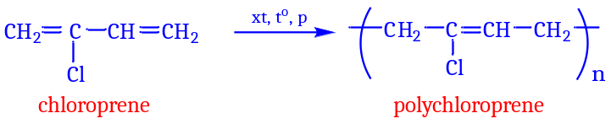
Câu 39. [C4-P1-NB-039 | Biết – Vật liệu Polymer | ĐA: B] [Chuyên LTT, NBK ĐN – 2026 – Lần 3] Cao su buna – S có tính đàn hồi cao, dùng để sản xuất lốp xe, đệm lót, đế giày, vật liệu chống thấm, … Cao su buna – S được điều chế bằng cách cho buta-1,3-diene trùng hợp với chất nào sau đây?
A. Cao su thiên nhiên. B. Styrene (C₆H₅CH=CH₂).
C. Acrylonitrile (CH₂=CH-CN). D. Bột lưu huỳnh (S).
Câu 40. [C4-P1-NB-040 | Biết – Vật liệu Polymer | ĐA: C] [Sở Sơn La – 2026 – Lần 2] Vật liệu composite là vật liệu được tổ hợp từ hai hay nhiều vật liệu khác nhau, tạo nên vật liệu mới có tính chất vượt trội so với các vật liệu ban đầu. Thành phần vật liệu composite gồm …(1)… (chủ yếu là polymer) và …(2)… được trộn vào để tăng tính chất cơ học cần thiết. Nội dung phù hợp trong chỗ trống (1), (2) là
A. vật liệu chính, vật liệu phụ. B. chất dẻo, chất đóng rắn.
C. vật liệu nền, vật liệu cốt. D. vật liệu cốt, vật liệu nền.
Câu 41. [C4-P1-NB-041 | Biết – Vật liệu Polymer | ĐA: A] [Sở Đồng Nai – 2026 – Lần 2] Bản chất của sự kết dính của keo dán là
A. tạo ra lớp màng mỏng bám chắc vào hai bề mặt vật liệu.
B. biến đổi hoàn toàn thành phần hóa học của vật liệu.
C. làm nóng chảy hai vật liệu rồi kết dính lại.
D. phá hủy cấu trúc bề mặt của vật liệu.
♦ MỨC ĐỘ HIỂU
ĐẠI CƯƠNG VỀ POLYMER
Câu 42. [C4-P1-TH-042 | Hiểu – Đại cương về Polymer | ĐA: B] [THPT Triệu Sơn 1 – 2026 – Lần 2] Polymer X được sử dụng trong sản xuất hộp xốp nhựa đựng thực phẩm, vỏ nhựa CD, DVD, đồ chơi trẻ em, máy vi tính, máy sấy tóc, thiết bị nhà bếp. Từ phổ khối lượng xác định được phân tử khối của monomer bằng 104. Tên của polymer X là
A. Polypropylene. B. Polystyrene. C. Polyethylene. D. Polybuta-1,3-diene.
Câu 43. [C4-P1-TH-043 | Hiểu – Đại cương về Polymer | ĐA: D] [Sở Quảng Ninh – 2026 – Lần 1] Tính chất vật lí chung của polymer là
A. chất rắn, không bay hơi, dễ tan trong nước. B. chất lỏng, không màu, không tan trong nước.
C. chất lỏng, không màu, tan tốt trong nước. D. chất rắn, không bay hơi, không tan trong nước.
Câu 44. [C4-P1-TH-044 | Hiểu – Đại cương về Polymer | ĐA: C] [Hội HH Nghệ An – 2026 – Lần 2] Khi đun nóng poly(methyl methacrylate) với dung dịch NaOH, xảy ra phản ứng:
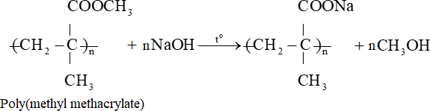
Phản ứng trên thuộc loại phản ứng nào sau đây?
A. Phản ứng cắt mạch polymer. B. Phản ứng tăng mạch polymer.
C. Phản ứng giữ nguyên mạch polymer. D. Phản ứng trùng ngưng.
Hướng dẫn giải
Phản ứng đun nóng poly(methyl methacrylate) với dung dịch NaOH không cắt mạch carbon, mà chỉ thay thế nhóm -CH₃ bằng Na
Câu 45. [C4-P1-TH-045 | Hiểu – Đại cương về Polymer | ĐA: A] [Sở Hải Phòng – 2026 – Lần 1] Cao su lưu hóa là vật liệu đàn hồi, bền bỉ, chịu nhiệt, cách âm vượt trội và tăng tuổi thọ cao cho các sản phẩm công nghiệp. Cho sơ đồ lưu hóa cao su:
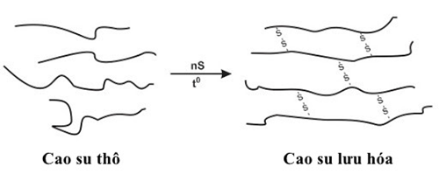
Quá trình lưu hóa cao su thuộc loại phản ứng
A. tăng mạch polymer. B. phân hủy polymer.
C. cắt mạch polymer. D. giữ nguyên mạch polymer.
Câu 46. [C4-P1-TH-046 | Hiểu – Đại cương về Polymer | ĐA: A] [Sở Đồng Nai – 2026 – Lần 1] Quá trình lưu hoá cao su tự nhiên tạo ra sản phẩm (cao su lưu hoá) có tính đàn hồi, chịu ma sát và chịu nhiệt tốt hơn. Nguyên nhân dẫn đến sự cải thiện tính chất này là do:
A. Sự hình thành các cầu nối disulfide (-S-S-) liên kết các mạch polymer lại với nhau tạo nên cấu trúc mạng lưới không gian.
B. Sự thay thế các nguyên tử hydrogen trong mạch polymer bằng các nguyên tử sulfur, tạo ra khối vật liệu cứng hơn.
C. Sulfur đóng vai trò như một chất xúc tác, làm tăng lực tương tác van der Waals giữa các mạch polymer.
D. Sự cộng hợp nguyên tử sulfur vào toàn bộ các liên kết đôi C=C làm bão hòa hoàn toàn mạch hydrocarbon của cao su.
Câu 47. [C4-P1-TH-047 | Hiểu – Đại cương về Polymer | ĐA: D] [Sở Phú Thọ - 2026 – Lần 2] Phản ứng của cellulose với hỗn hợp HNO₃ đặc và H₂SO₄ đặc, tạo thành cellulose trinitrate thuộc loại phản ứng
A. tổng hợp polymer. B. tăng mạch polymer.
C. cắt mạch polymer. D. giữ nguyên mạch polymer.
Câu 48. [C4-P1-TH-048 | Hiểu – Đại cương về Polymer | ĐA: C] [THPT Phụ Dực – 2026 – Lần 1] Poly(ethylene terephthalate) (PET) sau khi sử dụng có thể được tái chế bằng hoá học thông qua quá trình đun nóng với dung dịch kiềm mạnh (NaOH dư) để phân tách thành các monomer ban đầu. Quá trình này được gọi là phản ứng
A. trùng hợp. B. ester hoá. C. thuỷ phân. D. hidrogen hoá.
Câu 49. [C4-P1-TH-049 | Hiểu – Đại cương về Polymer | ĐA: D] [Sở Đà Nẵng – 2026] Cho polymer Y có công thức cấu tạo như hình dưới đây:
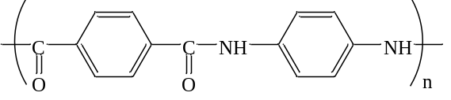
Công thức của monomer tạo ra Y là
A. p-H₂N-C₆H₄-COOH. B. C₆H₅-COOH và p-NH₂-C₆H₄-NH₂.
C. p-HOOC-C₆H₄-COOH và C₆H₅-NH₂. D. p-HOOC-C₆H₄-COOH và p-NH₂-C₆H₄-NH₂.
Câu 50. [C4-P1-TH-050 | Hiểu – Đại cương về Polymer | ĐA: B] [Sở Đồng Nai – 2026 – Lần 2] Khi nghiên cứu về khả năng hòa tan của polymer, nhận định nào sau đây là đúng?
A. Tất cả các polymer đều tan tốt trong nước do có mạch phân tử dài.
B. Polymer thường khó hòa tan, một số có thể bị trương nở trong dung môi phù hợp tạo thành dung dịch nhớt.
C. Các polymer có cấu trúc mạng không gian (như cao su lưu hóa) dễ dàng bị hòa tan trong xăng.
D. Độ tan của polymer không phụ thuộc vào cấu trúc mạch thẳng hay mạch nhánh.
Câu 51. [C4-P1-TH-051 | Hiểu – Đại cương về Polymer | ĐA: A] [THPT Việt Yên số 1 BN - 2026] Phát biểu nào sau đây đúng?
A. Những polymer khi đun nóng không bị nóng chảy mà bị phân huỷ thì được gọi là chất nhiệt rắn.
B. Các polymer thường là chất rắn, nóng chảy ở một nhiệt độ xác định.
C. Tất cả các polymer đều bền với dung dịch acid hoặc base.
D. Tất cả các polymer đều có nguồn gốc từ thiên nhiên.
Câu 52. [C4-P1-TH-052 | Hiểu – Đại cương về Polymer | ĐA: A] [Sở Sơn La – 2026 – Lần 3] Cho các polymer sau: polypeptide, poly(vinyl chloride), polystyrene, tinh bột, poly(vinyl acetate). Khi đun nóng mỗi chất trong dung dịch kiềm, có bao nhiêu chất phản ứng mà mạch polymer không thay đổi?
A. 2. B. 5. C. 3. D. 4.
Câu 53. [C4-P1-TH-053 | Hiểu – Đại cương về Polymer | ĐA: A] [Sở Nghệ An – 2026 – Lần 1] Cho các polymer sau: polyethylene, poly(vinyl chloride), polystyrene, nylon−6,6. Có bao nhiêu polymer được tổng hợp bằng phản ứng trùng hợp?
A. 3. B. 1. C. 4. D. 2.
Câu 54. [C4-P1-TH-054 | Hiểu – Đại cương về Polymer | ĐA: C] [Cụm Nam Hưng Yên – 2026 – Lần 1] Cho các chất: Vinyl acetate, styrene, ethylene glycol, caprolactam, hexamethylenediamine, acrylonitrile. Số chất thỏa mãn điều kiện của monomer tham gia phản ứng trùng hợp là
A. 5. B. 2. C. 4. D. 3.
Hướng dẫn giải
Vinyl acetate (CH₃COOCH=CH₂); Styrene (C₆H₅CH=CH₂ hoặc 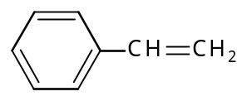) ;
Ethylene glycol (C₂H₄(OH)₂); Caprolactam 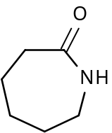
Hexamethylenediamine (H₂N(CH₂)₆NH₂); Acrylonitrile (CH₂=CHCN)
Câu 55. [C4-P1-TH-055 | Hiểu – Đại cương về Polymer | ĐA: A] [Sở TP Huế – 2026 – Lần 1] Polymer X có các đặc tính như nhẹ, cứng, dễ tạo hình và chi phí thấp nên được ứng dụng rộng rãi trong nhiều lĩnh vực, bao gồm: sản xuất bao bì thực phẩm (hộp xốp, ly, khay), đồ gia dụng (vỏ thiết bị điện tử), thiết bị y tế (ống nghiệm, đĩa Petri) và vật liệu cách nhiệt, cách âm trong xây dựng (xốp EPS, XPS). | 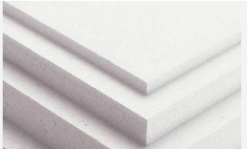
Kết quả phân tích monomer dùng để điều chế polymer X cho thấy phần trăm khối lượng của nguyên tố carbon là 92,308% còn lại là hydrogen. Dựa vào phổ khối (MS), xác định được phân tử khối của monomer là 104 amu. Tên của polymer X là
A. Polystyren B. Polypropylene. C. Polyethylene. D. Polybuta⁻1,3-diene.
----------------------------------------------------------------------------------------------------------------------------
VẬT LIỆU POLYMER
Câu 56. [C4-P1-TH-056 | Hiểu – Vật liệu Polymer | ĐA: A] [THPT Phụ Dực – 2026 – Lần 1] Trong các vụ hỏa hoạn, những vật liệu cháy chứa thành phần nitrogen khi cháy còn phát sinh khí HCN, độc tính cao hơn cả CO (khí thường gây ngộ độc chết người khi sưởi ấm bằng than trong phòng kín). Vật liệu nào sau đây khi cháy có khả năng tạo khí HCN?
A. Tơ olon (nitron). B. Polyethylene.
C. Polystyrene. D. Poly(vinyl chloride).
Câu 57. [C4-P1-TH-057 | Hiểu – Vật liệu Polymer | ĐA: C] [Chuyên Trần Đại Nghĩa – 2026] Khi đốt cháy vật liệu có chứa nitrogen (như len, nhựa, tơ sợi tổng hợp) sẽ sinh ra khói có thể chứa chất X rất độc hại. X là
A. NH₃. B. NO. C. HCN. D. N₂.
Câu 58. [C4-P1-TH-058 | Hiểu – Vật liệu Polymer | ĐA: A] [Chuyên Lê Khiết QN – 2026 – Lần 1] Cho các polymer: (1) tơ tằm; (2) sợi bông; (3) tơ visco; (4) tơ capron; (5) tơ cellulose acetate. Những polymer có nguồn gốc từ cellulose là
A. (2), (3), (5). B. (3), (4), (5). C. (1), (4), (5). D. (1), (2), (3).
Câu 59. [C4-P1-TH-059 | Hiểu – Vật liệu Polymer | ĐA: D] [Sở Phú Thọ - 2026 – Lần 2] Phát biểu nào sau đây không đúng?
A. Tơ tằm thuộc loại tơ tự nhiên.
B. Chất dẻo làm từ polyethylene có thể tái chế được.
C. Phản ứng lưu hóa cao su là phản ứng tăng mạch polymer.
D. Poly(phenol formaldehyde) được điều chế bằng phản ứng trùng hợp.
Câu 60. [C4-P1-TH-060 | Hiểu – Vật liệu Polymer | ĐA: A] [Sở Thanh Hóa – 2026 – Lần 2] Chất thải nhựa, túi nylon,. gây ảnh hưởng nghiêm trọng đến môi trường còn gọi là “ô nhiễm trắng”. Giải pháp nào sau đây không giúp giảm thiểu tác động của rác thải nhựa, túi nylon,. đến môi trường?
A. Tiêu huỷ các chất thải nhựa và túi nylon bằng phương pháp đốt hoặc chôn lấp.
B. Thay thế túi lylon bằng túi giấy, túi vải tái sử dụng nhiều lần.
C. Tái sử dụng đồ nhựa, chai nhựa làm đồ dùng.
D. Phân loại rác thải nhựa từ đầu nguồn để tái chế.
Câu 61. [C4-P1-TH-061 | Hiểu – Vật liệu Polymer | ĐA: C] [Sở Đồng Tháp – 2026] Phát biểu nào sau đây mô tả đặc điểm của vật liệu composite?
A. Trộn lẫn các loại polymer khác nhau để tạo hỗn hợp đồng nhất hoàn toàn về mặt vật lí và hoá học.
B. Tạo ra các liên kết chéo giữa các mạch polymer nhằm hình thành cấu trúc mạng không gian bền nhiệt.
C. Kết hợp vật liệu nền và vật liệu cốt tạo ra vật liệu mới có tính chất ưu việt hơn các vật liệu thành phần.
D. Sử dụng hai loại vật liệu xếp xen kẽ thành nhiều lớp, tạo vật liệu mới có độ bền cơ học cao.
Câu 62. [C4-P1-TH-062 | Hiểu – Vật liệu Polymer | ĐA: A] [Chuyên PBC – 2026 – Lần 2] Phát biểu nào sau đây không đúng khi nói về vật liệu composite?
A. Vật liệu cốt có vai trò đảm bảo cho composite có được các tính chất hóa học đặc trưng cần thiết.
B. Vật liệu nền có vai trò đảm bảo cho các thành phần cốt của composite liên kết với nhau nhằm tạo ra tính thống nhất cho vật liệu composite.
C. Vật liệu composite là vật liệu được tổ hợp từ hai nhiều vật liệu khác nhau, tạo nên vật liệu mới có tính chất vượt trội so với các vật liệu thành phần.
D. Vật liệu composite thường bao gồm hai thành phần chính là vật liệu nền (chủ yếu là polymer) và vật liệu cốt (cốt sợi hoặc cốt hạt).
Câu 63. [C4-P1-TH-063 | Hiểu – Vật liệu Polymer | ĐA: A] [Sở Nghệ An – 2026 – Lần 2] Phát biểu nào sau đây đúng khi nói về polymer?
A. Phản ứng thuỷ phân tinh bột là phản ứng cắt mạch polymer.
B. Polymer dùng làm tơ nylon-6,6 được điều chế bằng phản ứng trùng hợp.
C. Polymer dùng làm tơ olon (nitron) chứa bốn nguyên tố C, H, O, N.
D. Tơ tằm, tơ acetate đều thuộc loại tơ thiên nhiên.
Câu 64. [C4-P1-TH-064 | Hiểu – Vật liệu Polymer | ĐA: A] [Sở Lạng Sơn – 2026 – Lần 1] Phát biểu nào sau đây không đúng?
A. Thành phần của vật liệu composite chỉ chứa polymer.
B. Tơ tằm thuộc loại tơ thiên nhiên.
C. Nylon-6,6 thuộc loại tơ tổng hợp.
D. Cao su là những vật liệu polymer có tính đàn hồi.
Câu 65. [C4-P1-TH-065 | Hiểu – Vật liệu Polymer | ĐA: C] [THPT Đông Thụy Anh – 2026 – Lần 1] Cao su thiên nhiên được khai thác từ mủ cây cao su. Cao su thiên nhiên có thành phần chính là polymer của isoprene (cấu trúc như hình bên). Cao su thiên nhiên không dẫn điện, không thấm nước và khí, có tính đàn hồi tốt nhưng tính đàn hồi chỉ tồn tại trong một khoảng nhiệt độ hẹp. Phát biểu nào sau đây sai?
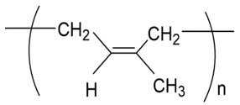
A. Phân tử polymer của cao thu thiên có cấu trúc ở dạng cis.
B. Cao su thiên nhiên tan tốt trong xăng, dầu.
C. Phân hủy cao su thiên nhiên bởi nhiệt thu được butadiene.
D. Lưu hóa cao su sẽ làm tăng tính cơ lí của cao su thiên nhiên.
Câu 66. [C4-P1-TH-066 | Hiểu – Vật liệu Polymer | ĐA: D] [Sở Hải Phòng - 2026 – Lần 2] Cao su thiên nhiên được lấy từ mủ cao su, có cấu tạo gồm nhiều mắt xích isoprene:
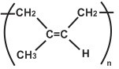
Một đoạn mạch polyisoprene có phân tử khối là 254 320 chứa bao nhiêu mắt xích?
A. 3 179. B. 2 890. C. 5 780. D. 3 740.
Hướng dẫn giải
Mắt xích polyisoprene là C₅H₈ (M = 68).
Số mắt xích n = 254 320 / 68 = 3 740.
♦ MỨC ĐỘ VẬN DỤNG
ĐẠI CƯƠNG VỀ POLYMER
----------------------------------------------------------------------------------------------------------------------------
VẬT LIỆU POLYMER
Câu 67. [C4-P1-VD-067 | Vận dụng – Vật liệu Polymer | ĐA: A] [Liên trường Nghệ An – 2026 – Lần 6] Dưới đáy chai hoặc các vật dụng bằng nhựa thường có kí hiệu các con số. Số 2 là ký hiệu của nhựa polyethylene tỉ trọng cao, loại này mềm, nóng chảy trên 110°C, có tính khá trơ với môi trường acid, kiềm, dầu mỡ, được dùng phổ biến làm màng mỏng, bình chứa. Số 3 là kí hiệu của nhựa poly(vinyl chloride), loại nhựa này đang được sử dụng để sản xuất đồ nhựa như ống dẫn nước, vải che mưa, ở nhiệt độ cao, nhựa số 3 bị phân hủy, có mùi hôi và gây ngộ độc.
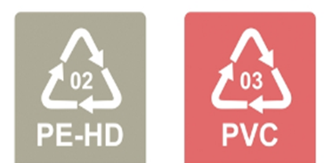
Cho các phát biểu sau:
(a) Cả hai loại nhựa đều được điều chế bằng phản ứng trùng hợp monome tương ứng.
(b) Cả hai loại nhựa đều có thành phần nguyên tố giống nhau.
(c) Cả hai loại nhựa đều được khuyến cáo không nên sử dụng để bọc thực phẩm ở nhiệt độ cao.
(d) Khi lần lượt đun nóng 2 loại nhựa trên với dung dịch NaOH đặc. Sau đó acid hóa dung dịch bằng HNO₃ thì một trong hai dung dịch thu được có khả năng tạo kết tủa trắng với dung dịch AgNO₃.
Số phát biểu đúng là
A. 3. B. 4. C. 1. D. 2.
Hướng dẫn giải
Bao gồm a, c, d.
(b) Sai vì PE-HD (có C,H), PVC (có C,H,Cl)
Câu 68. [C4-P1-VD-068 | Vận dụng – Vật liệu Polymer | ĐA: A] [Sở Thái Nguyên – 2026 – Lần 2] Cho các phát biểu sau về quá trình cháy của các hợp chất hữu cơ:
(a) Khí CO là sản phẩm của quá trình cháy không hoàn toàn của các hợp chất hữu cơ.
(b) Trong đám cháy không hoàn toàn, carbon chưa cháy hết dạng hạt có thể tạo ra khói đen.
(c) HCl có thể sinh ra từ các đám cháy có chứa nhựa PVC.
(d) Cách tốt nhất để xử lý rác thải nhựa, túi nylon là đốt cháy hoàn toàn.
Các phát biểu đúng là
A. (a), (b), (c). B. (b), (d). C. (a), (c), (d). D. (a), (c).
Hướng dẫn giải
d) Sai vì cách xử lý đốt rác thải nhựa là không tốt
Câu 69. [C4-P1-VD-069 | Vận dụng – Vật liệu Polymer | ĐA: A] [THPT Phụ Dực – 2026 – Lần 1] Cho các biện pháp để hạn chế tình trạng ô nhiễm môi trường khi sử dụng đồ nhựa như sau:
(a) Tái chế và tái sử dụng đồ nhựa đã dùng.(b) Hạn chế các loại bao bì nhựa, túi nylon.
(c) Mang theo túi đựng khi đi mua sắm.(d) Sử dụng vật liệu phân hủy sinh học.
(e) Phân loại rác thải tại nguồn.(g) Tuyên truyền ý thức bảo vệ môi trường.
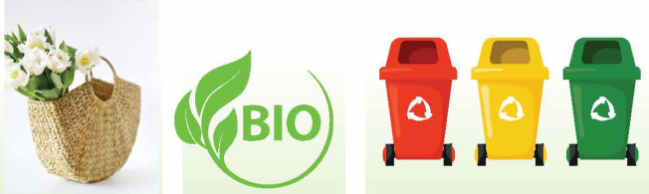
(1) (2) (3)
Các hình ảnh trên chú thích cho việc sử dụng biện pháp nào?
A. c, d, e. B. b, c,#d. C. c, d,#a. D. b, c,#a.
Hướng dẫn giải
Hình (1): Thường là hình ảnh mang theo túi đựng khi đi mua sắm (túi vải, giỏ,… thay vì túi nylon) → tương ứng với biện pháp c.
Hình (2): Thường là hình ảnh sử dụng vật liệu phân hủy sinh học (cốc, ống hút, bát đĩa thân thiện môi trường) → tương ứng với biện pháp d.
Hình (3): Thường là hình ảnh phân loại rác thải tại nguồn (thùng rác xanh – vàng – đen) → tương ứng với biện pháp e.
Sử dụng thông tin dưới đây để trả lời cho câu 70−71:
Trong công nghiệp hiện nay, để hạn chế chất thải ra môi trường và làm tăng hiệu suất của quá trình sản xuất poly(vinylchloride) (PVC) từ ethylene, người ta thực hiện quy trình sản xuất khép kín ứng với phản ứng (1), (2), (3), (4) theo sơ đồ sau:
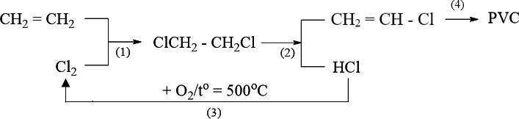
PVC sau khi trùng hợp được làm mát, ly tâm tách nước và sấy khô thành bột PVC thành phẩm.
Câu 70. [C4-P1-VD-070 | Vận dụng – Vật liệu Polymer | ĐA: C] [Sở Nghệ An – 2026 – Lần 3] Để sản xuất 1 tấn PVC theo quy trình trên cần m kg ethylene. Biết hiệu suất toàn bộ quá trình tổng hợp PVC từ ethylene là 90%. Giá trị m là
A. 482,76. B. 448,00. C. 497,78. D. 403,20.
Hướng dẫn giải
Theo sơ đồ phản ứng
1 mol CH₂=CH₂ điều chế ra 1 mol CH₂=CHCl rồi trùng hợp tạo ra PVC
28 kg CH₂=CH₂ điều chế ra 62,5 kg CH₂=CHCl rồi trùng hợp tạo ra 62,5 kg PVC
x = 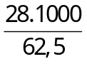= 448 (kg) ← 1 000 kg
- Hiệu suất toàn bộ quá trình là 90% nên khối lượng CH₂=CH₂ cần lấy = 448. 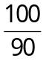= 497,78 (kg)
Câu 71. [C4-P1-VD-071 | Vận dụng – Vật liệu Polymer | ĐA: B] [Sở Nghệ An – 2026 – Lần 3] Để Cho các phát biểu sau:
(a) Phản ứng (1) là phản ứng cộng. (b) Trong phản ứng (3), O₂ oxi hóa HCl thành Cl₂.
(c) Phản ứng (2) là phản ứng tách. (d) Phản ứng (4) là phản ứng trùng ngưng.
Số phát biểu đúng là
A. 1. B. 3. C. 4. D. 2.
Hướng dẫn giải
- Phát biểu (a), (b), (c) đúng
- Phát biểu (d) sai vì phản ứng (4) là phản ứng trùng hợp.
Sử dụng thông tin cho dưới đây để trả lời các câu số 72 – 73:
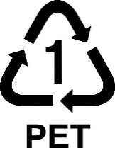
Nhựa PET (poly(ethylene terephthalate) – kí hiệu số 1 như hình bên) là một polymer được điều chế từ terephthalic acid và ethylene glicol – loại polymer được sử dụng để làm chai lọ, bao bì nhưng lại rất khó phân hủy trong tự nhiên.
Gần đây, các nhà khoa học đã phát hiện ra chủng vi khuẩn Ideonella sakaiensis có khả năng tiết ra enzyme có khả năng phân hủy loại nhựa này.
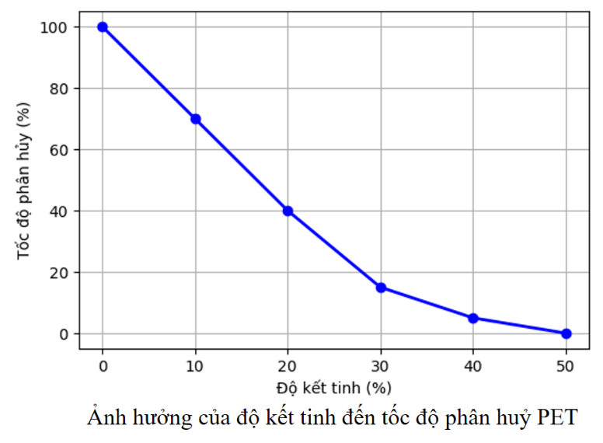
Để nghiên cứu tốc độ phân hủy nhựa PET, người ta cho một mảnh nhựa PET dạng tấm hình vuông (cạnh 4,0 cm, độ dày 0,03 cm và khối lượng riêng 1,45 g/cm³) vào một bể chứa lượng lớn vi khuẩn Ideonella sakaiensis. Do mật độ vi khuẩn lớn, chúng bám kín toàn bộ bề mặt của mảnh nhựa nên tốc độ phân hủy nhựa PET của vi khuẩn đạt mức cực đại và gần như không đổi. Thực nghiệm xác định được khối lượng nhựa bị phân hủy trung bình là 8,12 mg/ngày. Sau 12 ngày liên tục, mảnh nhựa trên đã bị vi khuẩn phân hủy a% về khối lượng.
Thực hiện thí nghiệm tương tự với những mảnh nhựa PET với độ kết tinh khác nhau, thu được kết quả như đồ thị bên cạnh.
Câu 72. [C4-P1-VD-072 | Vận dụng – Vật liệu Polymer | ĐA: B] [THPT Hoàng Diệu – SN – 2026 – Lần 2] Giá trị của a bằng (kết quả các phép tính trung gian không được làm tròn, kết quả làm tròn đến hàng phần mười)
A. 56,0. B. 14,0. C. 3,5. D. 1,2.
Hướng dẫn giải
V = 4,0.4,0.0,03 = 0,48 cm³
m = d.V = 0,48.1,45=0,696 gam = 696 mg
H%=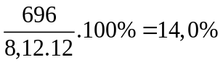
Câu 73. [C4-P1-VD-073 | Vận dụng – Vật liệu Polymer | ĐA: C] [THPT Hoàng Diệu – SN – 2026 – Lần 2] Cho các phát biểu sau về nhựa PET
(1) Phản ứng tổng hợp PET từ terephthalic acid và ethylene glicol thuộc loại phản ứng trùng ngưng.
(2) PET rất khó phân hủy trong tự nhiên vì bền trong môi trường acid.
(3) Tơ được chế tạo từ PET thuộc loại tơ bán tổng hợp.
(4) Số 1 trong kí hiệu nhận dạng cho biết đồ dùng làm từ PET chỉ sử dụng một lần.
(5) Độ kết tinh của nhựa và tốc độ phân huỷ tỷ lệ thuận với nhau.
Số nhận định đúng là
A. 3. B. 2. C. 1. D. 4.
Câu 74. [C4-P1-VD-074 | Vận dụng – Vật liệu Polymer | ĐA: D] [Sở Lạng Sơn – 2026] Chất dẻo và rác thải nhựa đang là một trong những nguyên nhân chính gây ô nhiễm môi trường nghiêm trọng, ảnh hưởng đến hệ sinh thái và sức khỏe con người. Việc sử dụng và xử lí rác thải nhựa hợp lí là vấn đề cần được quan tâm. Xét các phát biểu sau:
(a) Các loại nhựa sau khi thải ra môi trường cần thời gian rất dài để phân hủy.
(b) Rác thải nhựa sau khi thu gom nên được đốt hoặc chôn lấp để giảm thiểu ô nhiễm môi trường.
(c) Nên sử dụng vật liệu phân hủy sinh học để thay thế một số loại chất dẻo.
(d) Nên phân loại rác thải tại nguồn để lựa chọn phương pháp xử lí phù hợp.
Số phát biểu đúng là
A. 4. B. 2. C. 1. D. 3.
Trắc nghiệm đúng sai
Câu 75. [C4-P2-TH-075 | Hiểu – Đại cương về Polymer (a:Hiểu, b:Hiểu, c:Hiểu, d:Hiểu) | ĐA: a:Đ - b:S - c:S - d:S] [QG.26] Cellulose và tinh bột đều có công thức chung là (C₆H₁₀O₅)_{n}. Tinh bột gồm hai thành phần là amylose và amylopectin. Thủy phân hoàn toàn cellulose và tinh bột trong môi trường acid đun nóng, thu được glucose theo phương trình hóa học sau: (C₆H₁₀O₅)_{n} + nH₂O 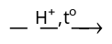 nC₆H₁₂O₆ (1)
a) [Hiểu] Cellulose và tinh bột đều là polymer tự nhiên (polymer thiên nhiên).
b) [Hiểu] Phản ứng thủy phân cellulose và tinh bột theo phương trình (1) là phản ứng tăng mạch polymer.
c) [Hiểu] Vì cellulose và tinh bột đều có công thức chung là (C₆H₁₀O₅)_{n} nên phân tử khối của cellulose và tinh bột đều bằng nhau.
d) [Hiểu] Cellulose và amylopectin đều cấu tạo từ các đơn vị glucose liên kết với nhau bằng các liên kết glycoside nên chúng đều có cấu tạo mạch polymer phân nhánh.
Hướng dẫn giải
a) Đúng.
b) Sai vì phản ứng (1) là phản ứng cắt mạch polymer.
c) Sai vì giá trị n khác nhau nên phân tử khối của cellulose và tính bột khác nhau.
d) Sai vì cellulose có mạch polymer không phân nhánh.
Câu 76. [C4-P2-TH-076 | Hiểu – Đại cương về Polymer (a:Hiểu, b:Hiểu, c:Hiểu, d:Hiểu) | ĐA: a:Đ - b:Đ - c:S - d:S] [QG.26] Cellulose và tinh bột đều có công thức chung là (C₆H₁₀O₅)_{n}. Tinh bột gồm hai thành phần là amylose và amylopectin. Thủy phân hoàn toàn cellulose và tinh bột trong môi trường acid đun nóng, thu được glucose theo phương trình hóa học sau: (C₆H₁₀O₅)_{n} + nH₂O nC₆H₁₂O₆ (1)
a) [Hiểu] Cellulose và tinh bột đều là polymer tự nhiên (polymer thiên nhiên).
b) [Hiểu] Phản ứng thủy phân cellulose và tinh bột theo phương trình (1) là phản ứng cắt mạch polymer.
c) [Hiểu] Vì cellulose và tinh bột đều có công thức chung là (C₆H₁₀O₅)_{n} nên phân tử khối của cellulose và tinh bột đều bằng nhau.
d) [Hiểu] Cellulose và amylopectin đều cấu tạo từ các đơn vị glucose liên kết với nhau bằng các liên kết glycoside nên chúng đều có cấu tạo mạch polymer không phân nhánh.
Hướng dẫn giải
a) Đúng.
b) Đúng.
c) Sai vì giá trị n khác nhau nên phân tử khối của cellulose và tính bột khác nhau.
d) Sai vì amylopectin có mạch polymer phân nhánh.
Câu 77. [C4-P2-TH-077 | Hiểu – Vật liệu Polymer (a:Hiểu, b:Hiểu, c:Hiểu, d:Hiểu) | ĐA: a:Đ - b:S - c:Đ - d:S] [Sở Cao Bằng – 2026 – Lần 1] Vật liệu polymer đã và đang được sử dụng rộng rãi trong rất nhiều lĩnh vực. Với những ưu điểm vượt trội về tính chất, độ bền,.. vật liệu polymer được ứng dụng rộng rãi trong đời sống như làm vật liệu cách điện và đặc biệt là vật liệu xây dựng mới như: sơn chống thấm, bê tông siêu nhẹ, gỗ công nghiệp,.. Các polymer được điều chế bằng phản ứng trùng hợp hoặc trùng ngưng.
a) [Hiểu] Sự khác biệt cơ bản giữa hai phản ứng điều chế polymer là: phản ứng trùng ngưng có tạo ra các phân tử nhỏ, còn trùng hợp thì không tạo ra các phân tử nhỏ.
b) [Hiểu] Các polymer để sản xuất các chất dẻo đều được điều chế bằng phản ứng trùng hợp.
c) [Hiểu] Nylon-6,6 được sử dụng phổ biến trong ngành dệt may và được điều chế từ phản ứng trùng ngưng.
d) [Hiểu] Trùng hợp buta-1,3-diene thu được polymer có cấu trúc tương tự cao su tự nhiên.
Hướng dẫn giải
a) Đúng.
b) Sai vì có chất dẻo được điều chế bằng phản ứng trùng ngưng như PPF.
c) Đúng.
d) Sai vì cao su tự nhiên chứa các mắt xích isoprene không phải buta – 1,3 – diene.
Câu 78. [C4-P2-TH-078 | Hiểu – Vật liệu Polymer (a:Hiểu, b:Hiểu, c:Hiểu, d:Hiểu) | ĐA: a:S - b:Đ - c:Đ - d:S] [Sở Gia Lai – 2026] Theo chuyên trang Materials Today, thủy tinh hữu cơ (plexiglass) với thành phần chính là poly(methyl methacrylate) - viết tắt là PMMA, đang được ứng dụng rộng rãi để chế tạo kính chắn gió máy bay và vòm kính hầm thủy cung. Vật liệu này nhẹ, chịu va đập tốt và có độ truyền sáng lên tới 92% (cao hơn thủy tinh vô cơ).
a) [Hiểu] PMMA có khả năng bị phân hủy sinh học và bền trong môi trường acid mạnh hoặc base mạnh.
b) [Hiểu] Việc đúc và uốn cong PMMA để tạo hình mái vòm thủy cung dựa trên đặc tính nhiệt dẻo của vật liệu này.
c) [Hiểu] Monomer dùng để tổng hợp PMMA có chứa liên kết đôi C=C và nhóm chức ester.
d) [Hiểu] PMMA được tổng hợp trực tiếp bằng phản ứng trùng ngưng methyl methacrylate.
Hướng dẫn giải
a) Sai vì PMMA không có khả năng bị phân huỷ sinh học và bị thuỷ phân trong môi trường acid mạnh hoặc base mạnh.
b) Đúng.
c) Đúng. Monomer là methy methacrylate: CH₂=C(CH₃)COOCH₃
d) Sai vì PMMA tổng hợp bằng phản ứng trùng hợp.
Câu 79. [C4-P2-TH-079 | Hiểu – Vật liệu Polymer (a:Hiểu, b:Biết, c:Hiểu, d:Vận dụng) | ĐA: a:S - b:Đ - c:S - d:Đ] [Chuyên Lương Văn Chánh – 2026 – Lần 1] Polymer Y được dùng làm hộp đựng thực phẩm, đồ chơi trẻ em, vỏ đĩa CD, DVD,... Trong công nghiệp sản xuất chất dẻo, polymer Y được điều chế theo sơ đồ sau:
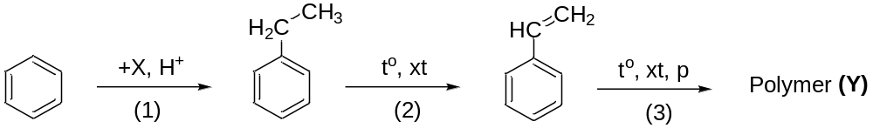
a) [Hiểu] Trong sơ đồ trên, X là ethane; Y có ký hiệu là PE.
b) [Biết] Phản ứng (3) trong sơ đồ thuộc loại phản ứng trùng hợp.
c) [Hiểu] Polymer Y có tính đàn hồi cao, dùng để sản xuất cao su, vật liệu chống thấm, lốp xe, …
d) [Vận dụng] Từ 100 kg benzene và 32 m³ khí X (ở 25ºC, 1 bar), với hiệu suất mỗi quá trình (1), (2), (3) lần lượt là 60%, 55% và 60%, thu được 26,4 kg polymer Y.
Hướng dẫn giải
a) Sai. X là ethylene, Y là PS (Polystyrene)
b) Đúng.
c) Sai. Polymer Y là chất dẻo
d) Đúng. 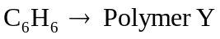
78 104
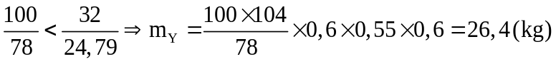
Câu 80. [C4-P2-VD-080 | Vận dụng – Vật liệu Polymer (a:Hiểu, b:Hiểu, c:Vận dụng, d:Vận dụng) | ĐA: a:S - b:Đ - c:Đ - d:S] [Chuyên ĐH Vinh – 2026 – Lần 1] Trong công nghiệp, người ta điều chế poly(vinyl chloride) (PVC) từ ethylene (thu được từ dầu mỏ) theo sơ đồ sau:
Từ 74,37 m³ khí ethylene (ở đkc), với hiệu suất của toàn bộ quá trình là 36,4% thu được a kg PVC.
a) [Hiểu] PVC được tổng hợp từ vinyl chloride bằng phản ứng trùng ngưng.
b) [Hiểu] PVC có tính cách điện nên được dùng làm vỏ bọc dây điện.
c) [Vận dụng] Trong mỗi mắt xích của PVC, phần trăm khối lượng carbon là 38,4%.
d) [Vận dụng] Giá trị của a là 187,5.
Hướng dẫn giải
a) Sai vì: PVC được tổng hợp từ vinyl chloride bằng phản ứng trùng hợp.
b) Đúng.
c) Đúng vì: Mắt xích PVC là -C₂H₃Cl- có 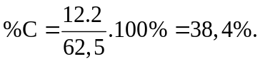
d) Sai vì: 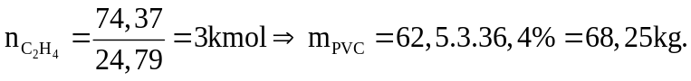
Câu 81. [C4-P2-TH-081 | Hiểu – Vật liệu Polymer (a:Hiểu, b:Vận dụng, c:Hiểu, d:Hiểu) | ĐA: a:S - b:Đ - c:S - d:Đ] [THPT Tĩnh Gia 1 – TH – 2026 – Lần 3 ] Chlorine hóa PVC thu được CPVC là một polymer chịu nhiệt, chịu hóa chất, chống nứt và có độ bền cơ học tốt hơn PVC. Giả thiết cứ 3 mắt xích C₂H₃Cl trong PVC tác dụng được với 4 phân tử Cl₂ tạo thành đoạn mạch CPVC theo sơ đồ sau:
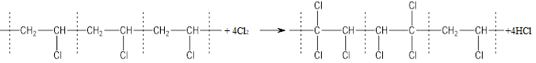
Như vậy CPVC thu được có công thức (C₆H₅Cl₇)_{n}. Một nhà máy sản xuất loại nhựa CPVC có công thức (C₁₆H₁₉Cl₁₃)_{n}.
a) [Hiểu] Trung bình cứ 1,8 mắt xích C₂H₃Cl trong PVC tác dụng được với 1 phân tử Cl₂.
b) [Vận dụng] Từ 1 tấn PVC, với hiệu suất toàn bộ quá trình là 85%, nhà máy thu được tối đa 1,14 tấn CPVC nêu trên (kết quả được làm tròn đến hàng phần trăm).
c) [Hiểu] Có thể xử lí rác thải nhựa PVC hoặc CPVC bằng cách đốt.
d) [Hiểu] Phản ứng giữa PVC và chlorine là phản ứng giữ nguyên mạch polymer và không nhất thiết xảy ra ở tất cả các mắt xích C₂H₃Cl của PVC.
Hướng dẫn giải
a) Sai. Theo đề bài, nhà máy sản xuất loại CPVC có công thức là (C₁₆H₁₉Cl₁₃)_{n}.
Số mắt xích PVC = 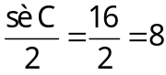
Mỗi phân tử Cl₂ phản ứng có 1 nguyên tử Cl vào CPVC 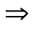 số phân tử Cl₂ phản ứng = 13 – 8 = 5
Tỉ lệ mắt xích PVC / phân tử Cl₂ là: $\frac{8}{5}$ = 1,6.
b) Đúng. Ta có sơ đồ: 8C₂H₃Cl → C₁₆H₁₉Cl₁₃
500 g → 672,5 g
1 tấn 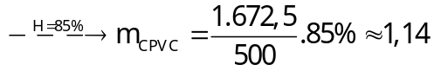tấn.
c) Sai vì khi đốt tạo khói độc gây ô nhiễm môi trường.
d) Đúng vì theo ý a tỉ lệ 8 mắt xích PVC thì có 5 mắt xích phản ứng, không nhất thiết xảy ra ở tất cả mắt xích.
Câu 82. [C4-P2-TH-082 | Hiểu – Vật liệu Polymer (a:Hiểu, b:Biết, c:Hiểu, d:Vận dụng) | ĐA: a:S - b:Đ - c:S - d:S] [Sở Tuyên Quang – 2026 – Lần 2] Poly(vinyl chloride) (PVC) là một chất dẻo có tính cách điện tốt, không thấm nước, bền với acid vì vậy nó được dùng để sản xuất vật liệu cách điện, ống dẫn nước,... Khi đun nóng, PVC mềm ra rồi nóng chảy và khi để nguội nó lại đóng rắn. Hiện nay, trong công nghiệp sản xuất PVC người ta đi từ nguyên liệu là khí ethylene và chlorine. Quy trình sản xuất thực hiện theo sơ đồ khép kín:
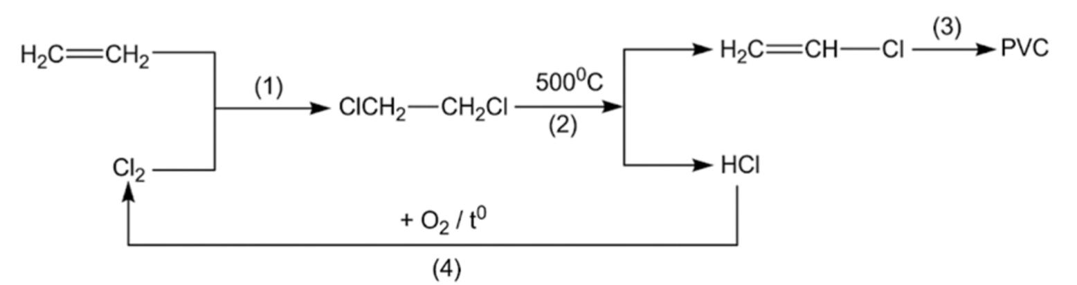
a) [Hiểu] Đốt cháy là một trong các phương pháp xử lí chất thải nhựa PVC mà không làm ô nhiễm môi trường.
b) [Biết] PVC thuộc loại polymer nhiệt dẻo và vật liệu làm bằng PVC có thể tái chế.
c) [Hiểu] Phản ứng (3) giúp giảm thải khí gây ô nhiễm môi trường và tăng hiệu quả của quá trình sản xuất.
d) [Vận dụng] Biết chỉ có 1,4% lượng chlorine bị thất thoát vì vậy để sản xuất 1,3 tấn PVC cần 682 kg chlorine (làm tròn số đến phần mười).
Hướng dẫn giải
a) Sai vì gây ô nhiễm môi trường.
b) Đúng.
c) Sai vì đây là phản ứng trùng hợp tạo sản phẩm, không liên quan gì đến giảm ô nhiễm môi trường. Phản ứng (4) mới là giảm khí thải gây ô nhiễm và tăng hiệu quả sản xuất vì quay vòng HCl thành nguyên liệu Cl₂ ban đầu.
d) Sai.
Cl₂ → C₂H₃Cl
71 g 62,5g
Vì chỉ có 1,4% lượng chlorine bị thất thoát nên lượng phản ứng là 98,6%
Câu 83. [C4-P2-TH-083 | Hiểu – Vật liệu Polymer (a:Vận dụng, b:Biết, c:Biết, d:Hiểu) | ĐA: a:S - b:S - c:Đ - d:Đ] [Sở Thái Nguyên – 2026 – Lần 2] Trong công nghiệp hiện nay, để hạn chế chất thải ra môi trường và làm tăng hiệu suất của quá trình sản xuất PVC từ ethylene, người ta thực hiện quy trình sản xuất khép kín ứng với các phản ứng (1), (2), (3),
(4) theo sơ đồ sau:
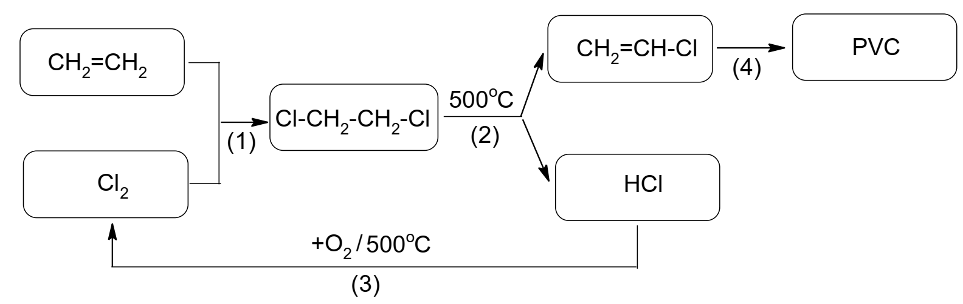
a) [Vận dụng] Để sản xuất 1,0 tấn PVC theo sơ đồ trên với hiệu suất của phản ứng (1), (2), (4) lần lượt là 90%, 85%, 95% thì cần 618,44 kg ethylene (Kết quả các phép tính trung gian không được làm tròn, chỉ kết quả cuối cùng được làm tròn đến hàng phần trăm).
b) [Biết] PVC thuộc loại polymer nhiệt rắn, bị phân hủy khi đun nóng.
c) [Biết] Phản ứng (1) thuộc loại phản ứng cộng, phản ứng (2) thuộc loại phản ứng tách, phản ứng (4) thuộc loại phản ứng trùng hợp.
d) [Hiểu] Phản ứng (3) giúp tăng hiệu quả sản xuất và hạn chế gây ô nhiễm môi trường.
Hướng dẫn giải
a) Sai vì
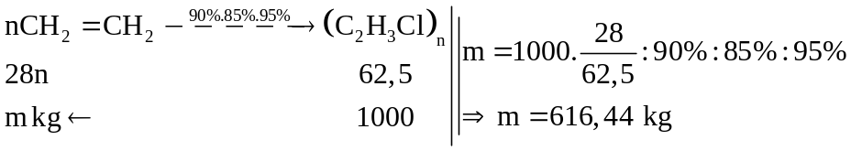
b) Sai vì PVC là plymer nhiệt dẻo.
c) Đúng.
d) Đúng vì quay hồi được Cl₂.
Câu 84. [C4-P2-TH-084 | Hiểu – Vật liệu Polymer (a:Hiểu, b:Vận dụng, c:Hiểu, d:Hiểu) | ĐA: a:Đ - b:S - c:S - d:S] [THPT Kim Liên – 2026 – Lần 3] Nhựa ABS được làm từ polymer có tên đầy đủ là Poly(Acrylonitrile Butadiene Styrene), nhựa ABS có đặc tính cứng, rắn nhưng không giòn, cách điện, không thấm nước, bền với nhiệt độ và hóa chất. Nhựa này được sử dụng khá rộng rãi: làm vật liệu xây dựng, đồ chơi trẻ em, đồ gia dụng, mũ bảo hiểm. Công thức cấu tạo của ABS được trình bày dưới đây:
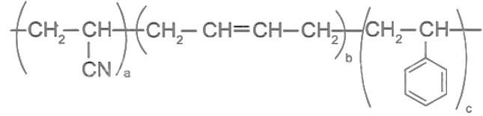
a) [Hiểu] Các monomer tạo nên-Poly(Acrylonitrile Butadiene Styrene) là: 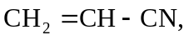 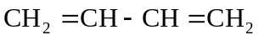, 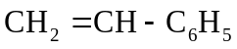.
b) [Vận dụng] Trong Poly(Acrylonitrile Butadiene Styrene) có tỉ lệ khối lượng Acrylonitrile (15,41%), butadiene (39,24 %) còn lại là styrene thì tỉ lệ giữa các mắt xích a: b: c là 1: 5: 3.
c) [Hiểu] Nhựa ABS là chất dẻo dễ phân hủy sinh học, có thể xử lý bằng cách chôn lấp.
d) [Hiểu] Nhựa ABS là vật liệu polymer kém bền với nhiệt độ.
Hướng dẫn giải
a) Đúng.
b) Sai vì a: b: c = 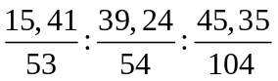= 0,291: 0,727: 0,436 = 1: 2,5: 1,5 = 2: 5: 3
c) Sai vì nhựa ABS khó phân hủy sinh học.
d) Sai vì nhựa ABS bền với nhiệt theo thông tin lời dẫn.
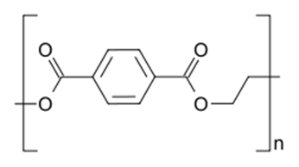
Câu 85. [C4-P2-TH-085 | Hiểu – Vật liệu Polymer (a:Hiểu, b:Hiểu, c:Hiểu, d:Vận dụng) | ĐA: a:Đ - b:S - c:Đ - d:Đ] [Sở Sơn La – 2026 – Lần 2] Poly(ethylene terephthalate) (viết tắt là PET hoặc PETE) là một loại polymer nhiệt dẻo không màu, trong suốt, chịu va đập tốt và dễ dàng gia công thành nhiều dạng khác nhau. Nhờ vậy, nó được sử dụng để sản xuất các sản phẩm cần chịu lực cao như chai lọ, bình đựng hóa chất, linh kiện máy móc... Theo tiêu chuẩn quốc tế ASTM, Nhựa PET/ PETE được xếp là nhóm nhựa số 1. Công thức cấu tạo dạng khung của poly(ethylene terephthalate) được biểu diễn như bên.
a) [Hiểu] Các monomer dùng để tổng hợp nên PET bao gồm một dicarboxylic acid và một dialcohol (diol).
b) [Hiểu] PET được tổng hợp từ các monomer thông qua phản ứng trùng hợp.
c) [Hiểu] Do có chứa nhóm chức ester trong mạch phân tử nên rác thải nhựa làm từ PET có thể được xử lý hóa học bằng cách đun nóng với dung dịch kiềm (như NaOH) để thu hồi hóa chất cơ bản.
d) [Vận dụng] Nếu một đoạn mạch phân tử PET có khối lượng 48000 amu thì hệ số polymer hóa của đoạn mạch đó là 250.
Hướng dẫn giải
a) Đúng vì PET được tổng hợp từ dicarboxylic acid: terephtalic acid và diol: ethylene glycol
b) Sai vì PET được tổng hợp thông qua phản ứng trùng ngưng
c) Đúng
d) Đúng vì khối lượng của một mắt xích là:
M _{mắt xích} = 12.10 + 8.1 + 16.4 = 192 amu
Hệ số polymer hoá: n = 48000: 192 = 250
Câu 86. [C4-P2-TH-086 | Hiểu – Vật liệu Polymer (a:Hiểu, b:Biết, c:Hiểu, d:Hiểu) | ĐA: a:S - b:Đ - c:Đ - d:S] [THPT Yên Định 1 – 2026 – Lần 1] Cho sơ đồ phản ứng sau:
Vật liệu polymer được sản xuất từ PET có thể là vật liệu hình sợi dài và mảnh với độ bền nhất định.Bên cạnh đó, một vật liệu khác được làm từ PET ở điều kiện thường có rất nhiều lỗ rỗng và khi nóng chảy, tạo thành chất lỏng nhớt, khi để nguội sẽ rắn lại. Hãy cho biết những phát biểu sau là đúng hay sai?
a) [Hiểu] Chất X là hợp chất hữu cơ đa chức, trong phân tử có 3 liên kết pi (π).
b) [Biết] PET thuộc loại polyester, vừa được sử dụng làm tơ, vừa được sử dụng làm chất dẻo.
c) [Hiểu] Trong số tất cả loại nhựa hiện có trên thị trường, bên cạnh PP thì PET được các chuyên gia khuyêndùng nhất khi đựng thực phẩm và đồ uống, đã được kiểm chứng bởi FDA và cơ quan y tế an toàn trên thế giới.
d) [Hiểu] Tái sử dụng nhựa làm từ PET để đựng đồ uống hay thức ăn không ảnh hưởng đến sức khỏe của người dùng.
Hướng dẫn giải
a) Sai. Chất X (terephtalic acid) là hợp chất hữu cơ đa chức, nhưng trong phân tử có 5 liên kết (3 liên kết trong vòng benzene và 2 liên kết trong 2 nhóm COOH)
b) Đúng. PET thuộc loại polyester, vừa được sử dụng làm tơ, vừa được sử dụng làm chất dẻo.
c) Đúng. Trong số tất cả loại nhựa hiện có trên thị trường, bên cạnh PP thì PET được các chuyên gia khuyêndùng nhất khi đựng thực phẩm và đồ uống, đã được kiểm chứng bởi FDA và cơ quan y tế an toàn trên thế giới.
d) Sai. PET được khuyến cáo chỉ nên sử dụng một lần (single-use). Tái sử dụng chai nhựa PET nhiều lần có thể gây xước, tạo điều kiện cho vi khuẩn phát triển và có nguy cơ giải phóng các chất hóa học.
Câu 87. [C4-P2-TH-087 | Hiểu – Vật liệu Polymer (a:Biết, b:Hiểu, c:Hiểu, d:Vận dụng) | ĐA: a:Đ - b:S - c:Đ - d:Đ] [Hội HHNA – 2026 – Lần 3] Poly(lactic acid) (PLA) là một trong những polymer được sử dụng phổ biến hiện nay, phương pháp sản xuất bằng quá trình lên men carbohydrate trong cây ngô theo sơ đồ dưới đây:
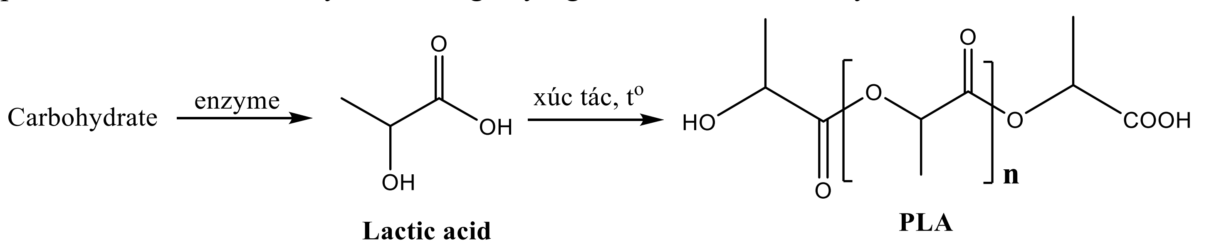
a) [Biết] Phản ứng tạo thành PLA từ lactic acid thuộc loại phản ứng trùng ngưng.
b) [Hiểu] PLA thuộc loại polymer thiên nhiên vì được sản xuất từ nguyên liệu là carbohydrate có trong cây ngô.
c) [Hiểu] PLA có khả năng phân huỷ tốt hơn nên được sử dụng thay thế cho túi nilon làm từ polyethylene (PE).
d) [Vận dụng] Từ 18 gam lactic acid tổng hợp trong điều kiện thích hợp thu được 14,402 gam PLA. Biết các phản ứng xảy ra hoàn toàn. Hệ số n trong PLA bằng 1798.
Hướng dẫn giải
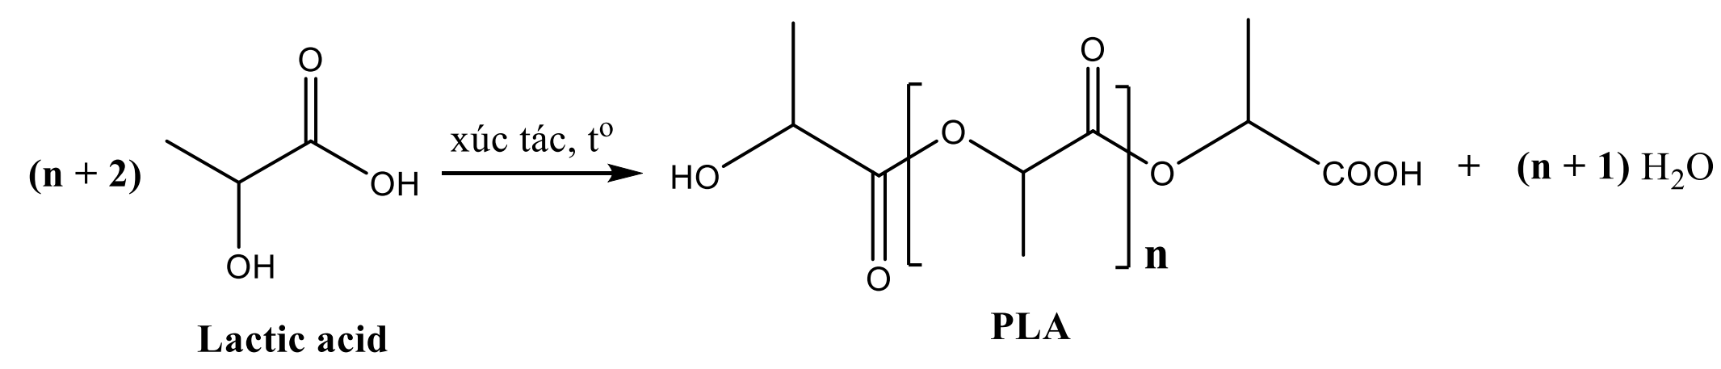
a)Đúng. Phản ứng tạo thành PLA từ lactic acid là phản ứng giữa nhóm −OH và nhóm −COOH của các phân tử monomer, đồng thời giải phóng các phân tử nước. Đây là đặc điểm của phản ứng trùng ngưng.
b)Sai. Mặc dù nguyên liệu điều chế PLA có nguồn gốc từ thiên nhiên (tinh bột ngô), nhưng quá trình tạo ra nó phải trải qua các bước biến đổi hóa học do con người thực hiện (lên men tạo acid, sau đó trùng ngưng). Do đó, PLA thuộc loại polymer tổng hợp.
c)Đúng. PLA là polymer có khả năng phân hủy sinh học nhờ các liên kết ester trong mạch dễ bị thủy phân bởi enzyme hoặc môi trường. Đây là giải pháp xanh để thay thế các loại túi nilon truyền thống làm từ PE (vốn cực kỳ bền vững và khó phân hủy).
d)Đúng. Bảo toàn khối lượng 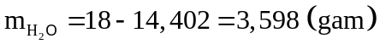. Ta có:
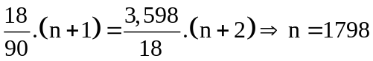
Câu 88. [C4-P2-TH-088 | Hiểu – Vật liệu Polymer (a:Hiểu, b:Hiểu, c:Hiểu, d:Hiểu) | ĐA: a:S - b:Đ - c:Đ - d:S] [Cụm 9 trường Vĩnh Phúc – 2026 – Lần 3] Poly(lactic acid) (PLA) là polymer nhiệt dẻo có khả năng phân hủy sinh học tốt được sử dụng nhiều trong công nghệ in 3D và trong y học để làm các bộ phận cấy ghép, được sản xuất với quy mô lớn bằng quá trình lên men carbohydrate trong cây ngô theo sơ đồ dưới đây:
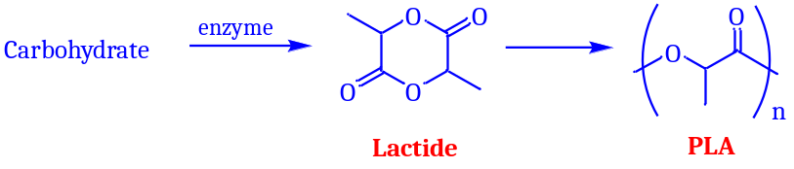
a) [Hiểu] PLA là vật liệu polymer thân thiện với môi trường, có nguồn gốc từ các nguồn nguyên liệu tái tạo và được điều chế từ phản ứng trùng ngưng lactide.
b) [Hiểu] Poly(lactic acid) (PLA) là một polymer loại polyester.
c) [Hiểu] Thủy phân PLA trong trong dung dịch NaOH là phản ứng cắt depolymer hoá và thu được CH₃-CH(OH)-COONa.
d) [Hiểu] Khi đun nóng, PLA không nóng chảy mà bị phân hủy.
Hướng dẫn giải
a) Sai. PLA là vật liệu polymer thân thiện với môi trường, có nguồn gốc từ các nguồn nguyên liệu tái tạo như ngô, mía, tinh bột,…. Nhưng PLA chủ yếu được điều chế từ phản ứng trùng hợp, không phải trùng ngưng.
b) Đúng. Mỗi mắt xích có nhóm -COO-
c) Đúng. Thủy phân PLA trong trong dung dịch NaOH là phản ứng cắt mạch polymer.
d) Sai. PLA là chất nhiệt dẻo, nên khi đun nóng bị nóng chảy.
Câu 89. [C4-P2-VD-089 | Vận dụng – Vật liệu Polymer (a:Vận dụng, b:Biết, c:Hiểu, d:Vận dụng) | ĐA: a:Đ - b:S - c:S - d:S] [Sở Ninh Bình – 2026 – Lần 4] Polycarbonate là một loại polymer nhựa nhiệt dẻo trong suốt, chịu lực tốt vì vậy nó được dùng để sản xuất tấm nhựa, linh kiện ô tô, thiết bị y tế,. Polycarbonate được sản xuất từ các nguyên liệu là phenol và acetone theo sơ đồ sau với hiệu suất chuyển hóa của phenol thành polycarbonate là 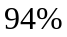.
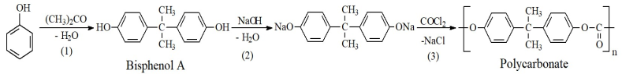
Biết rằng: (1), (2), (3) là kí hiệu của các phản ứng; các chất ghi bên dưới mũi tên là các sản phẩm của phản ứng.
a) [Vận dụng] Trong phản ứng (2), mỗi mol bisphenol A phản ứng với 2 mol NaOH.
b) [Biết] Phản ứng (3) thuộc loại phản ứng trùng hợp.
c) [Hiểu] Trong polycarbonate, vòng benzene của mắt xích này liên kết với vòng benzene của mắt xích liền kề bằng các chức ester.
d) [Vận dụng] Từ nguyên liệu ban đầu là 1,0 tấn phenol thì sau chuỗi phản ứng trên thu được 0,94 tấn polycarbonate. (Không làm tròn các phép tính trung gian, kết quả cuối cùng được làm tròn đến hàng phần trăm).
Hướng dẫn giải
a) Đúng
Bisphenol có 2 nhóm OH của phenol nên phản ứng với NaOH theo tỉ lệ 1:2
b) Sai
Phản ứng (3) thuộc loại phản ứng trùng ngưng
c) Sai
Trong polycarbonate, vòng benzene của mắt xích này liên kết với vòng benzene của mắt xích liền kề bằng các chức ester và chức ether
d) Sai
2
94.2 254 tấn
1 1,27 tấn
Câu 90. [C4-P2-TH-090 | Hiểu – Vật liệu Polymer (a:Hiểu, b:Vận dụng, c:Hiểu, d:Hiểu) | ĐA: a:Đ - b:Đ - c:Đ - d:S] [Sở Vĩnh Long – 2026] Cao su thiên nhiên là một loại polymer có chứa các mắt xích isoprene. Cao su thiên nhiên có phản ứng với lưu huỳnh tạo ra cao su lưu hóa có tính đàn hồi, lâu mòn, chịu nhiệt tốt hơn. Cấu trúc một đoạn mạch cao su thiên nhiên và sơ đồ lưu hóa cao su được cho ở hình 1 và hình 2 như dưới đây.
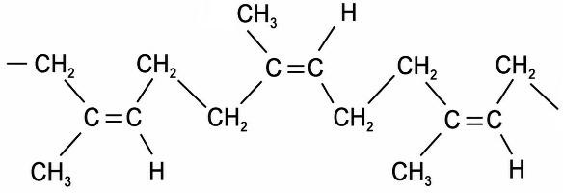 | 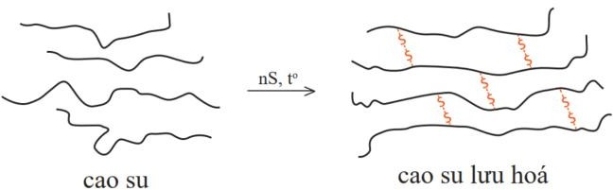
Hình 1. Một đoạn mạch cao su thiên nhiên | Hình 2. Sơ đồ lưu hóa cao su
a) [Hiểu] Các liên kết đôi trong đoạn mạch cao su thiên nhiên (mô tả ở hình 1) đều ở dạng cis.
b) [Vận dụng] Một loại cao su isoprene lưu hóa chứa 24,06 % sulfur về khối lượng. Giả thiết rằng một nguyên tử S thay thế cho một nguyên tử H ở nhóm –CH2– trong mạch cao su thì số mắt xích isoprene trung bình có một cầu disulfide (-S-S-) là 3. (Chỉ làm tròn số ở phép tính cuối cùng và số mắt xích làm tròn số đến phần
nguyên).
c) [Hiểu] Vì có liên kết đôi trong phân tử nên cao su thiên nhiên tham gia được phản ứng cộng với H2, HCl.
d) [Hiểu] Vì các đoạn mạch isoprene trong cao su thiên nhiên và cao su lưu hóa không bị thay đổi nên phản ứng lưu hóa cao su thuộc loại phản ứng giữ nguyên mạch polymer.
Hướng dẫn giải
a) Đúng (mạch chính cùng phía so với liên kết đôi là dạng cis)
b) Đúng Gọi số mắt xích isoprene tác dụng với 1 cầu nối -S-S- là k
C_{5k}H_{8k} + -S-S → C_{5k}H_{8k-2}S₂
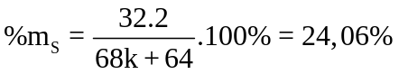 k = 3
c) Đúng
d) Sai, phản ứng lưu hóa cao su là phản ứng tăng mạch carbon (tạo mạch mạng không gian)
Câu 91. [C4-P2-TH-091 | Hiểu – Vật liệu Polymer (a:Hiểu, b:Hiểu, c:Hiểu, d:Hiểu) | ĐA: a:S - b:Đ - c:Đ - d:Đ] [Cụm trường chuyên Phú Thọ - 2026] Cao su thiên nhiên không dẫn điện, không thấm nước và khí, có tính đàn hồi tốt. Tuy nhiên, cao su thiên nhiên dễ bị lão hoá dưới tác động của không khí, ánh sáng, nhiệt. Ngoài ra, tính đàn hồi của cao su chỉ tồn tại trong một khoảng nhiệt độ hẹp. Cao su lưu hóa (loại cao su được tạo thành khi cho cao su thiên nhiên tác dụng với sulfur) có chứa khoảng 2,0% sulfur về khối lượng.
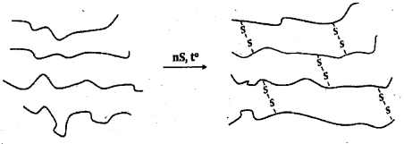
a) [Hiểu] Cao su lưu hóa không tham gia phản ứng cộng.
b) [Hiểu] Bản chất của quá trình lưu hoá cao su là phản ứng tăng mạch polymer, tạo ra cầu disulfide (-S-S-) giữa các phân tử polyisoprene tạo thành polymer có cấu tạo mạng lưới không gian.
c) [Hiểu] Trong loại cao su lưu hóa trên, cứ trung bình khoảng 46 mắt xích isoprene có một cầu disulfide (-S-S-).
d) [Hiểu] Cao su đã được lưu hoá có các ưu điểm tốt hơn về độ đàn hồi, chống thấm khí, chịu ma sát, bền với nhiệt và các tác nhân khác hơn với cao su thiên nhiên và cao su buna.
Hướng dẫn giải
a) Sai
Cao su lưu hóa vẫn còn một số liên kết đôi C=C trong mạch polyisopren, nên vẫn có khả năng tham gia phản ứng cộng (Br₂, H₂,...), chỉ là mức độ kém hơn cao su chưa lưu hóa.
b) Đúng
c) Đúng
Gs m_{cao su lưu hóa}=100g ⇒ m_{S}= 2g ⇒ n_{cầu (-S-S-)} = 2/64
n_{mắt xích (C5H8)}= 98/68⇒ Số mắt xích trên 1 cầu nối = 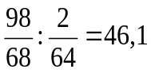
d) Đúng
Đây chính là mục đích của quá trình lưu hóa: tăng độ đàn hồi, độ bền cơ học, khả năng chịu nhiệt, chịu mài mòn và giảm tính dính.
Câu 92. [C4-P2-TH-092 | Hiểu – Vật liệu Polymer (a:Hiểu, b:Biết, c:Hiểu, d:Vận dụng) | ĐA: a:Đ - b:S - c:Đ - d:S] [Sở Nghệ An – 2026 – Lần 2] Cao sư thiên nhiên là một loại polymer được tạo bởi các mắt xích isoprene. Cấu trúc của một đoạn mạch cao su thiên nhiên như sau:
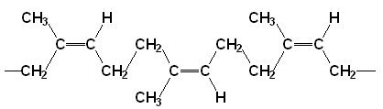
Muốn sử dụng được trong thực tế, người ta phải thực hiện quá trình lưu hóa cao su thiên nhiên để tạo ra cao su lưu hóa theo sơ đồ sau:
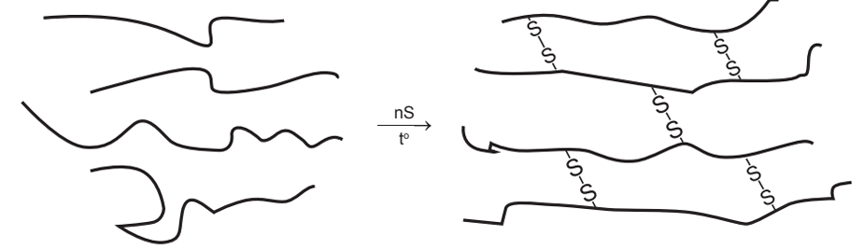
Quá trình lưu hóa cao su là quá trình thay thế hai nguyên tử H ở hai nhóm CH₂ trong các mạch polymer bằng cầu disulfide (-S-S-).
a) [Hiểu] Các liên kết đôi trong đoạn mạch cao su thiên nhiên ở trên đều ở dạng cis.
b) [Biết] Phản ứng lưu hóa cao su thuộc loại phản ứng giữ nguyên mạch polymer.
c) [Hiểu] So với cao su thiên nhiên thì cao su lưu hóa có độ bền nhiệt, độ đàn hồi cao hơn.
d) [Vận dụng] Một loại cao su lưu hóa có 2,3 % sulfur về khối lượng thì trung bình 46 mắt xích isoprene có một cầu disulfide (-S-S-) (chỉ làm tròn số ở phép tính cuối cùng và số mắt xích làm tròn số đến phần nguyên).
Hướng dẫn giải
a) Đúng.
b) Sai vì phản ứng lưu hóa tạo cầu nối giữa các mạch, làm thay đổi cấu trúc từ mạch thẳng sang mạch mạng lưới (phản ứng tăng mạch).
c) Đúng.
d) Sai.
Gọi x là số mắt xích isoprene liên kết với 1 cầu nối disulfide (-S-S-) công thức: (C₅H₈)_{x}S₂
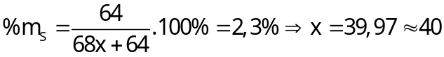
Câu 93. [C4-P2-TH-093 | Hiểu – Vật liệu Polymer (a:Hiểu, b:Hiểu, c:Hiểu, d:Vận dụng) | ĐA: a:Đ - b:Đ - c:Đ - d:S] [Sở Hà Tĩnh – 2026 – Lần 1] Cao su thiên nhiên được sản xuất từ mủ của cây cao su. Mủ cao su là một chất lỏng màu trắng sữa, được khai thác bằng cách cạo vỏ cây. Sau khi thu hoạch, mủ cao su phải trải qua nhiều công đoạn như bảo quản, đông tụ, cán ép, sấy khô và lưu hoá để tạo ra các sản phẩm cao su có tính đàn hồi và độ bền cao, phục vụ cho đời sống và sản xuất. Trong quá trình chế tạo cao su, từ mủ cao su tươi đến cao su khô có hiệu suất trung bình 35%, còn từ cao su khô đến loại cao su có thể dùng để sản xuất lốp xe ô tô có hiệu suất chuyển hoá 90%. Lốp xe ô tô, xe máy… ngoài thành phần là cao su thiên nhiên còn có cao su tổng hợp, than đen, thép, vải, phụ gia… trong đó thành phần cao su thiên nhiên chiếm 50% về khối lượng.
a) [Hiểu] Thành phần chính của cao su thiên nhiên là polyisoprene.
b) [Hiểu] Cao su thiên nhiên lưu hoá là polymer bán tổng hợp.
c) [Hiểu] Phản ứng lưu hoá cao su là phản ứng tăng mạch polymer.
d) [Vận dụng] Một nhà máy có quy mô trung bình mỗi ngày sản xuất được 10 000 lốp ô tô, mỗi lốp nặng 8 kg thì cần chuẩn bị 125 tấn mủ cao su tươi. (quá trình tính toán chỉ làm tròn bước cuối cùng đến hàng đơn vị)
Hướng dẫn giải
a) Đúng.
b) Đúng vì đi từ cao su thiên nhiên, sau lưu hóa tạo thành polymer mới polymer bán tổng hợp (nhân tạo).
c) Đúng.
d) Sai. m_{(mủ cao su tươi)} = 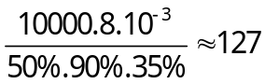tấn.
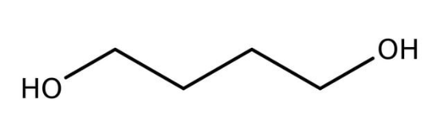
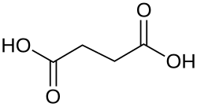
Câu 94. [C4-P2-TH-094 | Hiểu – Vật liệu Polymer (a:Vận dụng, b:Biết, c:Hiểu, d:Biết) | ĐA: a:Đ - b:Đ - c:Đ - d:Đ] [Sở Hưng Yên – 2026 – Lần 2] PBS – Poly(butylene succinate), có tên thương mại Bionolle, là một polymer phân huỷ sinh học (bioplastic) có tính dẻo và bền nhiệt tương tự polyethylene (PE). Nhờ cấu trúc mạch chính chứa các nhóm ester, PBS có khả năng phân rã trong môi trường tự nhiên. Với đặc tính này, PBS được ứng dụng rộng rãi trong sản xuất bao bì và túi nylon thân thiện với môi trường, trở thành giải pháp tiềm năng thay thế các loại nhựa truyền thống khó phân huỷ. PBS được tổng hợp từ hai monomer sau:
a) [Vận dụng] Khối lượng của một mắt xích PBS là 172 amu.
b) [Biết] PBS tạo bởi acid có tên thay thế là butane-1,4-dioic acid.
c) [Hiểu] PBS có khả năng bị thuỷ phân trong môi trường acid.
d) [Biết] Phản ứng tổng hợp PBS thuộc loại phản ứng trùng ngưng.
Hướng dẫn giải
PBS được tạo từ:
Succinic acid: $HOOC-CH_{2}-CH_{2}-COOH$
Butane-1,4-diol: $HO-CH_{2}-CH_{2}-CH_{2}-CH_{2}-OH$
Phản ứng: $nHOOC-(CH_{2})_{2}-COOH+nHO-(CH_{2})_{4}-OH→[-O-(CH_{2})_{4}-OOC-(CH_{2})_{2}-CO-]_{n}+2nH_{2}O$
a) Đúng. Mắt xích: $C_{8}H_{12}O_{4} M=8⋅12+12⋅1+4⋅16=172$.
b) Đúng. Tên thay thế của succinic acid là: $\text{butane-1,4-dioic acid}$.
c) Đúng. PBS chứa liên kết ester nên bị thủy phân trong môi trường acid.
d) Đúng. Tạo polymer kèm tách $H_{2}O$⇒ phản ứng trùng ngưng.
Câu 95. [C4-P2-VD-095 | Vận dụng – Vật liệu Polymer (a:Biết, b:Vận dụng, c:Biết, d:Vận dụng) | ĐA: a:Đ - b:S - c:Đ - d:Đ] [Sở Bắc Ninh – 2026 – Lần 3] Tơ capron là polymer có tính dai, đàn hồi, ít thấm nước, mềm mại, giặt mau khô. Tơ capron được dùng để dệt vải may mặc, làm võng, lưới bắt cá, chỉ khâu, sợi dây thừng,... Một quy trình sản xuất tơ capron từ cyclohexanol theo sơ đồ sau:
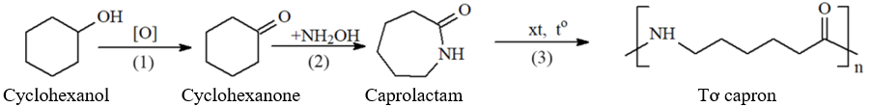
a) [Biết] Tơ capron thuộc loại polyamide.
b) [Vận dụng] Theo quy trình trên, nếu dùng 1 tấn cyclohexanol với hiệu suất cả quá trình sản xuất là 80% thì thu được 0,94 tấn tơ capron. (Kết quả làm tròn đến hàng phần trăm)
c) [Biết] Trong giai đoạn (3), phản ứng chuyển hóa caprolactam thành tơ capron thuộc loại phản ứng trùng hợp.
d) [Vận dụng] Trong mỗi mắt xích của tơ capron, phần trăm khối lượng nitrogen là x%. Giá trị của x là 12,4. (Kết quả làm tròn đến hàng phần mười)
Hướng dẫn giải
a) Đúng vì tơ capron có liên kết amide thuộc loại polyamide.
b) Sai vì n(C₆H₁₁OH) = 10⁶/100 = 10000 mol => số mol mắt xích capron tối đa = 10000 mol => mCapron theo lý thuyết = 10000*113 = 1,13 tấn => mCapron thực tế = 1,13*0,8 = 0,904 tấn ≠ 0,94 tấn
c) Đúng vì đây là phản ứng trùng hợp mở vòng.
d) Đúng vì %N = x% = 100*14/113 = 12,4%
Câu 96. [C4-P2-NB-096 | Biết – Vật liệu Polymer (a:Biết, b:Biết, c:Hiểu, d:Biết) | ĐA: a:S - b:Đ - c:Đ - d:S] [Sở Hà Tĩnh – 2026 – Lần 2] Poly(hexamethylene adipamide) hay còn có tên gọi trong kỹ thuật là polyamide-66 (PA66) là một loại tơ tổng hợp có độ bền cao, được sử dụng để sản xuất vải may mặc, dây cáp và lưới đánh cá. PA66 được điều chế từ hexamethylenediamine và adipic acid theo phương trình:
nH₂N–[CH₂]₆–NH₂ + nHOOC–[CH₂]₄–COOH ⟶ (–NH–[CH₂]₆–NH–CO–[CH₂]₄–CO–)ₙ + 2nH₂O (1)
a) [Biết] Phản ứng (1) là phản ứng trùng hợp.
b) [Biết] PA66 thuộc loại polymer có cấu tạo mạch không phân nhánh.
c) [Hiểu] Trong môi trường kiềm (đun nóng) hay môi trường acid, PA66 đều bị thủy phân.
d) [Biết] Các liên kết –CO–NH– trong PA66 thuộc loại liên kết peptide.
Hướng dẫn giải
a) Sai vì đây là phản ứng trùng ngưng.
b) Đúng.
c) Đúng.
d) Sai vì không phải từ các α – amino acid.
Câu 97. [C4-P2-TH-097 | Hiểu – Vật liệu Polymer (a:Hiểu, b:Biết, c:Hiểu, d:Vận dụng) | ĐA: a:Đ - b:S - c:S - d:Đ] [THPT Thọ Xuân 4 – 2026 – Lần 2] Cấu tạo một đoạn mạch polymer X như sau:
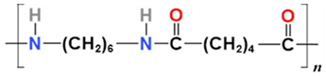
Polymer X có tính dai, bền, mềm mại, óng mượt, ít thấm nước, giặt mau khô. Polymer X dùng để dệt vải may mặc, vải lót săm lốp xe, dệt bít tất, bện làm dây cáp, dây dù, đan lưới, …
a) [Hiểu] X có tên là tơ nylon-6,6.
b) [Biết] Polymer X thuộc loại polyester
c) [Hiểu] Các loại vải làm từ polymer X có thể giặt trong nước có độ kiềm cao.
d) [Vận dụng] Trong một mắt xích của polymer X, phần trăm theo khối lượng của oxygen là a%. Giá trị của a là 14,16. (kết quả làm tròn đến hàng phần trăm).
Hướng dẫn giải
a) Đúng. Đồng trùng ngưng hexaMethylenedipamine và adipic acid
HexaMethylenediamine Adipic acid Poly(hexaMethylen adipamide) hay Nylon-6,6
b) Sai. Polymer X thuộc loại polyamide
c) Sai. Polyamide bị thủy phân trong môi trường kiềm. Nếu giặt trong nước có độ kiềm cao, vải sẽ nhanh chóng bị mục và hư hỏng.
d) Đúng. Công thức của một mắt xích là: C₁₂H₂₂N₂O₂. 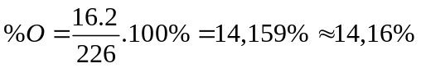
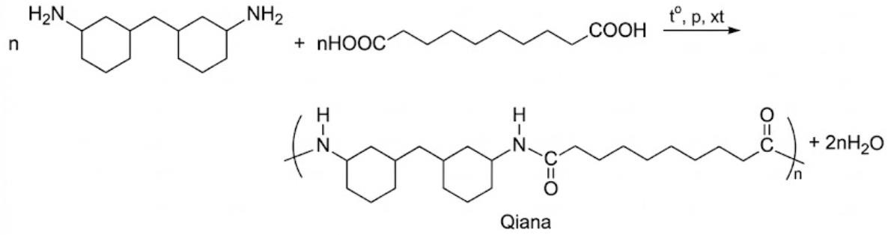
Câu 98. [C4-P2-NB-098 | Biết – Vật liệu Polymer (a:Hiểu, b:Biết, c:Hiểu, d:Hiểu) | ĐA: a:S - b:S - c:Đ - d:S] [Sở Thái Nguyên – 2026 – Lần 1] Qiana là tên thương mại của một loại tơ nylon được sử dụng để sản xuất vải lụa chống nhăn cao cấp. Qiana được tổng hợp theo phương trình hoá học sau:
a) [Hiểu] Do Qiana có nhóm –CO–NH– nên Qiana là polypeptide.
b) [Biết] Phản ứng tổng hợp Qiana ở trên là phản ứng trùng ngưng các monomer tạp chức.
c) [Hiểu] Qiana là tơ tổng hợp.
d) [Hiểu] Do Qiana có các nhóm –CO–NH– nên Qiana bền trong dung dịch kiềm mạnh.
Hướng dẫn giải
a) Sai vì để là polypeptide phải là CO – NH của α – amino acid, Qiana là polyamide.
b) Sai vì các monomer ban đầu hai chức, không phải tạp chức.
c) Đúng.
d) Sai vì nhóm CO – NH thủy phân trong dung dịch kiềm mạnh.
Câu 99. [C4-P2-NB-099 | Biết – Vật liệu Polymer (a:Hiểu, b:Hiểu, c:Biết, d:Biết) | ĐA: a:S - b:Đ - c:S - d:S] [THPT Hậu Lộc 1 TH – 2026 – Lần 2] Qiana là tên thương mại của một loại tơ nylon được sử dụng để sản xuất vải lụa chống nhăn cao cấp. Qiana có công thức cấu tạo sau đây:
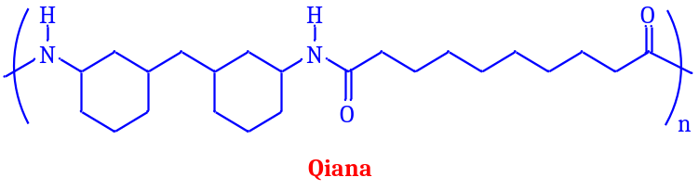
Hãy cho biết những phát biểu sau là đúng hay sai?
a) [Hiểu] Các monomer cấu thành nên Qiana có cấu tạo như sau:
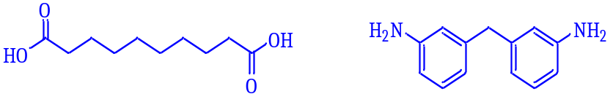
b) [Hiểu] Khi dùng các chất giặt rửa có độ kiềm cao để giặt quần áo làm từ Qiana sẽ làm giảm độ bền của quần áo làm từ loại vải này.
c) [Biết] Qiana thuộc loại polyamide được điều chế từ phản ứng trùng ngưng các monomer tạp chức tương ứng.
d) [Biết] Tơ nylon làm từ Qiana thuộc loại tơ nhân tạo.
Hướng dẫn giải
a) Sai vì monomer của Qiana không chứa vòng benzene.
b) Đúng.
c) Sai vì monomer đa chức.
d) Sai vì đây là tơ tổng hợp.
Câu 100. [C4-P2-TH-100 | Hiểu – Vật liệu Polymer (a:Biết, b:Hiểu, c:Vận dụng, d:Hiểu) | ĐA: a:Đ - b:Đ - c:S - d:Đ] [THPT Phụ Dực – 2026 – Lần 1] Tơ Kevlar (poly(p-phenylene terephthalamide)) là một loại vật liệu polymer siêu bền, nhẹ, chịu nhiệt tốt, cứng gấp 5 lần thép (cùng khối lượng) nên được ứng dụng làm áo giáp chống đạn, mũ bảo hiểm quân đội, vật liệu hàng không.. Kevlar được tổng hợp từ phản ứng giữa p-phenylenediamine (p – C₆H₄(NH₂)₂) và terephthaloyl chloride (p – C₆H₄(COCl)₂) theo phương trình:
a) [Biết] Phản ứng điều chế tơ Kevlar từ p -phenylenediamine và terephthaloyl chloride thuộc loại phản ứng trùng ngưng.
b) [Hiểu] Trong điều kiện thích hợp, tơ Kevlar có thể bị thủy phân khi đun nóng trong dung dịch acid hoặc dung dịch kiềm.
c) [Vận dụng] Để sản xuất 1000 tấm áo giáp chống đạn (biết mỗi tấm chứa 1,19 kg tơ Kevlar) với hiệu suất của quá trình tổng hợp đạt 80%, khối lượng nguyên liệu 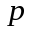-phenylenediamine thương mại (có độ tinh khiết 90%) cần sử dụng là 675 kg.
d) [Hiểu] Trong cấu trúc mạch polymer của Kevlar có chứa các liên kết amide -CONH-.
Hướng dẫn giải
a) Đúng vì phản ứng tạo polymer và phân tử nhỏ (HCl).
b) Đúng vì tơ Kevlar là một loại polyamide (chứa các liên kết amide) bị thủy phân khi đun nóng trong dung dịch acid hoặc dung dịch kiềm.
c) Sai.
Khối lượng Kevlar cần sản xuất là: 1000 ×1,19 = 1190 kg
Mắt xích của Kevlar là C₁₄​H₁₀​N₂​O_{2​} (M=238) được tạo thành từ p-phenylenediamine (M=108).
Khối lượng p-phenylenediamine nguyên chất cần theo lý thuyết: 1190× $\frac{108}{238}$ = 540 kg.
Hiệu suất 80%: khối lượng p-phenylenediamine nguyên chất thực tế cần: $\frac{540}{80\%}$ = 675 kg.
Độ tinh khiết 90%: khối lượng nguyên liệu thương mại cần dùng phải là: $\frac{675}{90\%}$ = 750 kg
d) Đúng.
Câu 101. [C4-P2-TH-101 | Hiểu – Vật liệu Polymer (a:Biết, b:Hiểu, c:Hiểu, d:Hiểu) | ĐA: a:S - b:S - c:Đ - d:Đ] [Sở Lâm Đồng – 2026] Keo dán poly(urea−formaldehyde) được điều chế từ urea và formaldehyde theo phương trình hóa học sau:
Loại keo dán này được dùng làm chất kết dính các lớp ván mỏng tạo ra gỗ ván ép, chất dẻo,… nối các mạch polymer tạo ra polymer mạng không gian.
a) [Biết] Phản ứng tạo ra poly(urea−formaldehyde) theo phương trình (II) là phản ứng trùng hợp.
b) [Hiểu] Do trong phân tử có các nhóm –CO–NH–, keo dán poly(urea−formaldehyde) cũng là các peptide.
c) [Hiểu] Khi bổ sung thêm chất đóng rắn đã xảy ra phản ứng tăng mạch polymer trong keo dán poly(urea−formaldehyde) để tạo ra polymer dạng không gian.
d) [Hiểu] Gỗ ván ép sử dụng poly(urea−formaldehyde) làm chất kết dính là một loại vật liệu composite.
Hướng dẫn giải
a) Sai vì đây là phản ứng trùng ngưng, phản ứng có tạo nước.
b) Sai vì liên kết CO – NH này không phải liên kết peptide vì không tạo ra từ các α – amino acid.
c) Đúng.
d) Đúng. Vật liệt cốt là gỗ, vật liệu nền là poly(urea−formaldehyde) vật liệu composite.
Câu 102. [C4-P2-TH-102 | Hiểu – Vật liệu Polymer (a:Hiểu, b:Hiểu, c:Hiểu, d:Hiểu) | ĐA: a:S - b:S - c:S - d:Đ] [Chuyên LTT, NBK ĐN – 2026 – Lần 3] Keo dán epoxy gồm hai thành phần:
Thành phần thứ nhất: là các epoxy có công thức cấu tạo sau:
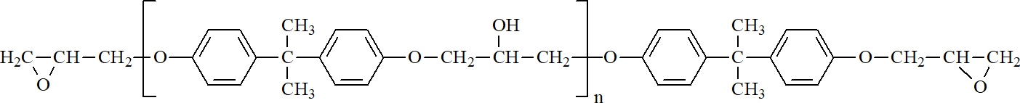
Thành phần thứ hai: thường là các amine, ví dụ diethylene triamine H₂N – CH₂ – CH₂ – NH – CH₂ – CH₂ – NH₂. Khi trộn hai thành phần với nhau, các amine sẽ mở vòng epoxy (vòng 3 cạnh chứa oxygen) theo hướng sau:
Kết quả là các mạch epoxy sẽ được kết nối với nhau bằng các cầu nối amine. Bên cạnh đó, các nhóm -OH còn lại của mạch chứa vòng epoxy tạo liên kết hoá học với bề mặt kim loại và tạo sự bám dính giữa vật liệu với mạch polymer.
a) [Hiểu] Nếu thành phần thứ hai trong keo dán epoxy là các amine đơn chức thì khả năng đóng rắn (hình thành mạng không gian) sẽ nhanh hơn so với amine đa chức.
b) [Hiểu] Keo dán epoxy chứa đồng thời nhóm chức hydroxy và nhóm chức ester.
c) [Hiểu] Liên kết hoá học giữa bề mặt kim loại với nhóm -OH trong keo dán epoxy là liên kết ion.
d [Hiểu] ) Phản ứng giữa hai thành phần trong keo dán epoxy là phản ứng tăng mạch polymer.
Hướng dẫn giải
a) Sai vì amine đa chức có nhiều nhóm –NH₂ nên tạo nhiều cầu nối tạo mạng không gian nhanh và bền hơn do đó khả năng đóng rắn tốt hơn amine đơn chức.
b) Sai vì keo epoxy không chứa nhóm chức ester, chỉ chứa nhóm NH, nhóm OH.
c) Sai vì đây là liên kết liên phân tử, thường là liên kết hydrogen.
d) Đúng do phản ứng tạo mạng không gian, tăng mạch polymer.
Câu 103. [C4-P2-TH-103 | Hiểu – Vật liệu Polymer (a:Biết, b:Hiểu, c:Hiểu, d:Vận dụng) | ĐA: a:S - b:S - c:Đ - d:S] [Sở Ninh Bình – 2026 – Lần 3] Cho sơ đồ phản ứng tổng hợp polymer như sau:
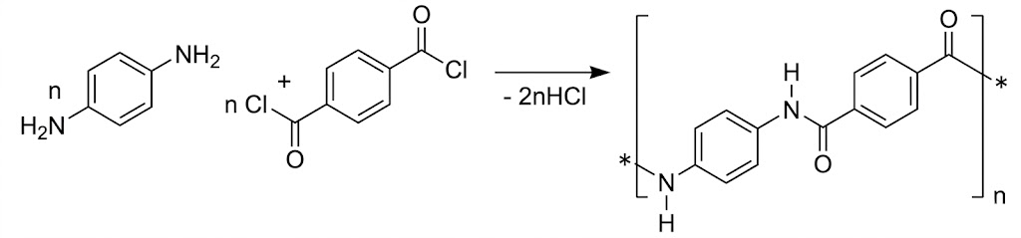
Polymer tạo thành được sử dụng làm sợi aramide, một loại sợi rất bền. Để thực hiện quy mô bán công nghiệp, người ta hòa tan 59,4 kg p-phenylenediamine (chứa 10% tạp chất trơ) vào dung môi thích hợp để tạo thành dung dịch X có nồng độ 1,5M. Cho dung dịch X phản ứng với lượng dư terephthaloyl chloride thu được 101,15 kg polymer khô.
a) [Biết] Phản ứng điều chế polymer trên thuộc loại phản ứng trùng hợp.
b) [Hiểu] Sợi aramide có bản chất là các polypeptide giống như cấu trúc của các sợi tơ tằm
c) [Hiểu] Khi bện thành sợi, các mạch polymer liên kết với nhau bằng các liên kết hydrogen giữa nhóm N-H và C=O giữa hai mạch polymer cạnh nhau làm cho polymer có độ bền cực cao.
d) [Vận dụng] Hiệu suất của quá trình tổng hợp polymer trên đạt 85%. (không làm tròn kết quả các phép tính trung gian, chỉ làm tròn kết quả cuối cùng đến hàng đơn vị)
Hướng dẫn giải
a) Sai vì phản ứng có tạo thành phân tử nhỏ HCl nên thuộc loại phản ứng trùng ngưng.
b) Sai vì polypeptide phải tạo ra từ các α – amino acid.
c) Đúng.
d) Sai. m_{p – phenylenediamine} = 59,4.90% = 53,46 kg.
Sơ đồ: C₆H₄(NH₂)₂ → C₁₄H₁₀N₂O₂
108 g → 238 g
53,46 kg → 117,81 kg
H% = 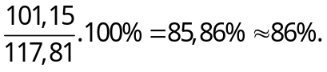
Câu 104. [C4-P2-TH-104 | Hiểu – Đại cương về Polymer (a:Hiểu, b:Hiểu, c:Biết, d:Vận dụng) | ĐA: a:Đ - b:Đ - c:S - d:S] [Sở Thanh Hóa – 2026 – Lần 2] Cho phản ứng tổng hợp polymer sau:
Polymer tạo thành được sử dụng làm sợi aramide, một loại sợi rất bền. Khi bện thành sợi aramide, các mạch polymer sẽ liên kết với nhau bằng các liên kết hydrogen được biểu diễn như sau:
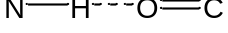
Trong đó, N và O là các nguyên tử ở hai mạch polymer cạnh nhau.
a) [Hiểu] Liên kết hydrogen giữa các mắt xích làm tăng độ bền của sợi aramide.
b) [Hiểu] Polymer tạo nên sợi aramide thuộc loại polyamide.
c) [Biết] Phản ứng (1) thuộc loại phản ứng trùng hợp.
d) [Vận dụng] Phần trăm theo khối lượng của carbon trong polymer tạo sợi aramide là 72,0%.
Hướng dẫn giải
a) Đúng.
b) Đúng.
c) Sai, vì phản ứng (1) ngoài tạo polymer còn tạo phân tử nhỏ khác (HCl) phản ứng trùng ngưng.
d) Sai, vì mỗi mắt xích polymer trên có công thức (NH-C₆H₄-NH-CO-C₆H₄-CO)
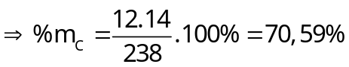.
Câu 105. [C4-P2-VD-105 | Vận dụng – Vật liệu Polymer (a:Vận dụng, b:Biết, c:Biết, d:Vận dụng) | ĐA: a:Đ - b:S - c:Đ - d:S] [THPT Triệu Sơn 1 – 2026 – Lần 2] Adipic acid là hóa chất quan trọng được dùng trong sản xuất vải sợi (nylon-6,6) và nhiều sản phẩm thông dụng khác như thảm, dây thừng hay lông bàn chải đánh răng... Các nhà nghiên cứu thuộc Viện Công nghệ sinh học và Công nghệ Nano (IBN) của Singapore vừa phát hiện một sơ đồ hóa học mới có thể chuyển hóa đường glucose thành adipic acid theo sơ đồ:
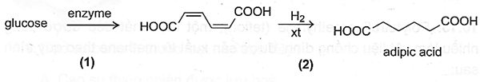
(glucose $→ cis,cis-$muconic acid $→$ adipic acid)
Trong công nghiệp adipic acid được dùng để sản xuất poly(hexamethylene adipamide) qua phản ứng giữa hexamethylenediamine và adipic acid với hiệu suất đạt 90%.
a) [Vận dụng] 1,0 mol muconic acid làm mất màu tối đa 2,0 mol Br₂.
b) [Biết] Tơ nylon-6,6 thuộc loại tơ tổng hợp, có chứa liên kết peptide, kém bền trong môi trường kiềm nóng.
c) [Biết] Phản ứng giữa hexamethylenediamine và adipic acid gọi là phản ứng trùng ngưng.
d) [Vận dụng] Hiện nay, nylon-6,6 được dùng để sản xuất chỉ nha khoa chứa 90% poly(hexamethylene adipamide). Lượng adipic acid được tạo ra từ 100 kg glucose theo sơ đồ trên (với hiệu suất 75%) có thể sản xuất được 96 kg chỉ nha khoa. (Kết quả làm tròn đến hàng đơn vị).
Hướng dẫn giải
a) Đúng
b) Sai. Tơ nylon 6,6 không có liên kết peptide.
c) Đúng
d) Sai.
m_{chỉ nha khoa} = 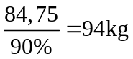
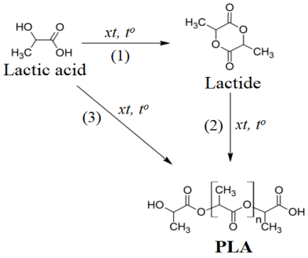
Câu 106. [C4-P2-TH-106 | Hiểu – Vật liệu Polymer (a:Hiểu, b:Hiểu, c:Hiểu, d:Biết) | ĐA: a:Đ - b:S - c:Đ - d:Đ] [Sở Ninh Bình – 2026 – Lần 3] Poly(lactic acid) là một loại polymer nhiệt dẻo được sản xuất từ các nguồn nguyên liệu tự nhiên như tinh bột ngô, rễ sắn hoặc mía. Trong môi trường ủ công nghiệp (độ ẩm cao và nhiệt độ trên 60°C), PLA phân hủy hoàn toàn thành CO₂ và H₂O. Trong hóa học và kỹ thuật vật liệu, đây là một trong những loại nhựa sinh học phổ biến nhất hiện nay. Từ nguyên liệu là lactic acid, PLA được tổng hợp theo sơ đồ bên cạnh.
a) [Hiểu] Lactic acid là hợp chất hữu cơ tạp chức vì chứa đồng thời nhóm carboxyl và nhóm hydroxy.
b) [Hiểu] Khi thuỷ phân hoàn toàn PLA trong dung dịch kiềm, thu được lactic acid.
c) [Hiểu] Để phân huỷ hoàn toàn PLA thành CO₂ và H₂O, quá trình ủ công nghiệp PLA cần có sự tham gia của khí O₂.
d) [Biết] Phản ứng số (2) thuộc loại trùng hợp, phản ứng số (3) thuộc loại trùng ngưng.
Hướng dẫn giải
a) Đúng vì Lactic acid chứa đồng thời hai loại nhóm chức là -OH và -COOH
b) Sai vì thuỷ phân hoàn toàn PLA trong dung dịch kiềm thu được muối lactate chứ không phải acid
c) Đúng vì để phân huỷ hoàn toàn nhựa sinh học PLA thành CO₂ và H₂O, quá trình ủ công nghiệp bắt buộc phải xảy ra trong môi trường hiếu khí tức là có sự tham gia của khí O₂.
d) Đúng vì (2) là phản ứng trùng hợp mở vòng
(3) là phản ứng trùng ngưng lactic acid
Câu 107. [C4-P2-TH-107 | Hiểu – Đại cương về Polymer (a:Hiểu, b:Biết, c:Hiểu, d:Vận dụng) | ĐA: a:Đ - b:Đ - c:Đ - d:S] [Sở Điện Biên - 2026] Trong y học hiện đại, poly(lactic acid) (PLA) là một polymer sinh học quan trọng được dùng để sản xuất chỉ khâu phẫu thuật tự tiêu, các thanh cố định xương gãy và máng niềng răng trong suốt. PLA được tổng hợp từ acid lactic (2-hydroxypropanoic acid), nguồn nguyên liệu này thu được từ quá trình lên men các loại nông sản như ngô, sắn. Một ưu điểm vượt trội của PLA là có khả năng bị thủy phân thành các sản phẩm không độc hại và được cơ thể đào thải tự nhiên qua quá trình trao đổi chất.
a) [Hiểu] Sử dụng các sản phẩm từ PLA giúp giảm thiểu ô nhiễm môi trường do chúng có khả năng bị phân hủy sinh học bởi vi sinh vật.
b) [Biết] Phản ứng tổng hợp trực tiếp PLA từ các phân tử acid lactic thuộc loại phản ứng trùng ngưng, trong đó có sự tách ra các phân tử nước.
c) [Hiểu] Acid lactic, đơn vị cấu tạo nên PLA, là một hợp chất hữu cơ tạp chức, trong phân tử chứa đồng thời nhóm chức carboxyl (–COOH) và nhóm chức hydroxyl (–OH).
d) [Vận dụng] Từ 10 kg ngô (chứa 81% tinh bột về khối lượng), nếu hiệu suất toàn bộ quá trình điều chế đạt 80% thì khối lượng polymer PLA thu được là 2,88 kg.
Hướng dẫn giải
a) Đúng.
b) Đúng.
c) Đúng.
d) Sai.
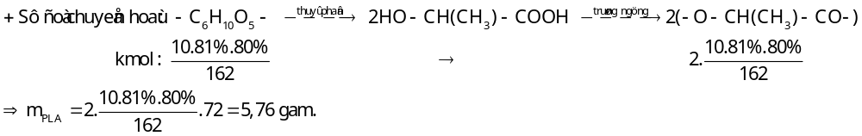
Khối lượng chlorine cần: 1,3.71/(62,5.2.98,6) = 748,89 g
Câu 108. [C4-P2-TH-108 | Hiểu – Vật liệu Polymer (a:Hiểu, b:Hiểu, c:Hiểu, d:Vận dụng) | ĐA: a:Đ - b:Đ - c:S - d:S] [Sở Hải Phòng - 2026 – Lần 2] PLA (polylactic acid) là loại nhựa được làm từ tinh bột ngô hoặc mía. Việc sản xuất PLA từ tinh bột ngô là một quy trình chuyển hóa sinh học (biotransformation) kết hợp với các phản ứng hóa học công nghiệp tiến hành theo sơ đồ sau:
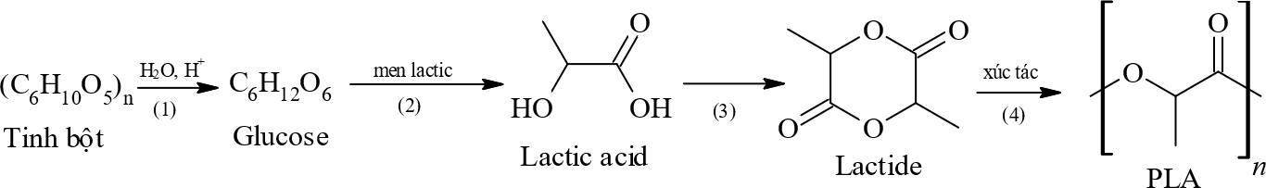
Cho biết số sóng hấp thụ đặc trưng của một số liên kết trên phổ hồng ngoại như sau:
Liên kết | O–H (alcohol) | O–H (carboxylic acid) | C=O (ester, carboxylic acid)
Số sóng (cm⁻¹) | 3650 – 3200 | 3300 – 2500 | 1780 – 1650
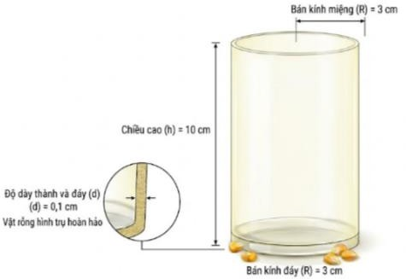
a) [Hiểu] Trong công nghiệp, để tổng hợp PLA có phân tử khối lớn, phương pháp trùng hợp mở vòng lactide được ưu tiên sử dụng thay vì trùng ngưng trực tiếp lactic acid.
b) [Hiểu] Nhựa PLA dễ bị phân hủy sinh học trong môi trường tự nhiên hơn so với nhựa PE (polyethene) do phân tử PLA có chứa các liên kết ester.
c) [Hiểu] Trên phổ hồng ngoại của lactic acid, tín hiệu (peak) ở 1733 cm⁻¹ đặc trưng cho liên kết O–H.
d) [Vận dụng] Từ 500 kg ngô (hàm lượng tinh bột 80%), nhà máy có thể sản xuất tối đa 7877 chiếc cốc nhựa PLA dạng hình trụ rỗng. Biết: mỗi chiếc cốc có bán kính ngoài 3 cm, chiều cao 10 cm, độ dày thành cốc và đáy cốc đều bằng 0,1 cm; khối lượng riêng của nhựa PLA là 1,25 g/cm³; hiệu suất của toàn bộ quy trình đạt 60% (lấy π = 3,14, kết quả các phép tính trung gian không được làm tròn, chỉ kết quả cuối cùng được làm tròn đến hàng đơn vị).
Hướng dẫn giải
a) Đúng.
b) Đúng. Liên kết ester (–COO–) dễ bị thuỷ phân bởi enzyme hoặc môi trường, trong khi nhựa PE chỉ có các liên kết C–C rất bền.,
c) Sai. Số sóng 1733 cm⁻¹ nằm trong vùng 1780 – 1650 cm⁻¹, đặc trưng cho liên kết C=O.
d) Sai.
Khối lượng tinh bột: m_{tinh bột} = 500 × 80% = 400 (kg) = 400 000 (g).
Sơ đồ chuyển hoá: (C₆H₁₀O₅)ₙ → n C₆H₁₂O₆ → 2n C₃H₆O₃ (acid lactic) → (C₃H₄O₂)_{2n} (mắt xích PLA).
Khối lượng PLA lý thuyết thu được là: m_{PLA(lý thuyết)} = 400 000 × (144 / 162) = 3 200 000/ 9 (g).
Khối lượng PLA thực tế: m_{PLA(thực tế)} = 3 200 000/ 9 × 60% = 640 000/ 3 (g).
Thể tích nhựa PLA dùng cho một chiếc cốc (với độ dày d = 0,1 cm):
V_{cốc} = S_{đáy ngoài} × H – S_{đáy trong} × H = (3,14 × 3²) × 10 – (3,14 × (3 – 0,1)²) × (10 – 0,1) = 21,16674 (cm³)
Khối lượng của một chiếc cốc m_{cốc} = V_{cốc} × D = 21,16674 × 1,25 = 26,458425 (g).
Số lượng cốc = m_{PLA(thực tế)} / m_{cốc} = 8062,964191 (chiếc).
Làm tròn đến hàng đơn vị: 8063 chiếc.
Trắc nghiệm trả lời ngắn
♦ MỨC ĐỘ BIẾT
ĐẠI CƯƠNG VỀ POLYMER
Câu 109. [C4-P3-NB-109 | Biết – Đại cương về Polymer | ĐA: 104] [Sở Đồng Nai – 2026 – Lần 1] Cho cấu tạo của một đoạn mạch trong phân tử polymer X:
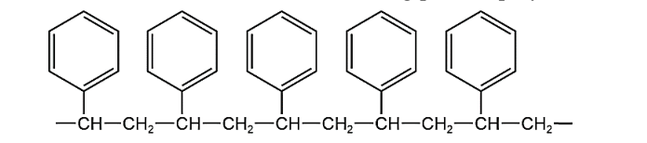
Monomer tổng hợp nên polymer X có phân tử khối bằng bao nhiêu amu?
Hướng dẫn giải
Đáp số 104.
Monomer tổng hợp nên polymer X là Styrene. ( C₆H₅-CH=CH₂)
Strene có phân tử khối là 104 amu.
----------------------------------------------------------------------------------------------------------------------------
VẬT LIỆU POLYMER
♦ MỨC ĐỘ HIỂU
ĐẠI CƯƠNG VỀ POLYMER
Câu 110. [C4-P3-TH-110 | Hiểu – Đại cương về Polymer | ĐA: 2] [Chuyên Lê Khiết QN – 2026 – Lần 1] Cho các polymer sau: poly(hexamethylene adipamide), polyacrylonitrile, poly(ethylene terephthalate), poly(methyl methacrylate), poly(vinyl chloride), polyethylene. Có bao nhiêu polymer có thành phần hóa học chứa nguyên tố nitrogen?
Hướng dẫn giải
Đáp án 2. Bao gồm: poly(hexamethylene adipamide), polyacrylonitrile.
Câu 111. [C4-P3-TH-111 | Hiểu – Đại cương về Polymer | ĐA: 3] [Sở Lạng Sơn – 2026] Cho các chất: CH₂=CH₂, CH₃COOH, CH₃COOCH=CH₂, CH₂=CH-CN, CH₃COOC₂H₅. Có bao nhiêu chất có khả năng trùng hợp tạo polymer?
Hướng dẫn giải
Đáp số 3.
Các chất có nối đôi có khả năng trùng hợp: CH₂=CH₂, CH₃COOCH=CH₂, CH₂=CH-CN.
Câu 112. [C4-P3-TH-112 | Hiểu – Đại cương về Polymer | ĐA: 3] [Cụm 9 sở Hà Nội – 2026 – Lần 2] Cho các chất: CH₂=CH₂, CH₃COOH, CH₃COOCH=CH₂, CH₂=CH−CH=CH₂, C₂H₅OH, CH₃COOC₂H₅. Có bao nhiêu chất có khả năng trùng hợp tạo polymer?
Hướng dẫn giải
Đáp số 3.
Các chất có nối đôi có khả năng trùng hợp
Câu 113. [C4-P3-TH-113 | Hiểu – Đại cương về Polymer | ĐA: 4] [Chuyên PBC – 2026 – Lần 2] Trong số các polymer: poly(vinyl chloride), cellulose triacetate, polystyrene, poly(hexamethylene adipamide), polyacrylonitrile, poly(buta-1,3-diene). Có bao nhiêu polymer được điều chế bằng phản ứng trùng hợp?
Hướng dẫn giải
Đáp số 4. Bao gồm: poly(vinyl chloride), polystyrene, polyacrylonitrile, poly(buta-1,3-diene).
Câu 114. [C4-P3-TH-114 | Hiểu – Đại cương về Polymer | ĐA: 1] [Sở Cà Mau – 2026] Cho các polymer sau: polyethylene, poly(vinyl chloride), polypropylene, polystyrene, nylon−6,6. Có bao nhiêu polymer được tổng hợp bằng phản ứng trùng ngưng?
Hướng dẫn giải
Đáp số 1. Bao gồm: tơ nylon-6,6
Câu 115. [C4-P3-TH-115 | Hiểu – Đại cương về Polymer | ĐA: 3412] [QG.26] Cho các phản ứng hóa học được đánh số như sau:
(1) nCH₂=CH – CN 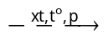(– CH₂ – CH(CN) –)_{n}
(2) CH₂ = CH₂ + Br₂ → CH₂Br – CH₂Br
(3) C₁₂H₂₂O₁₁ (saccharose) + H₂O C₆H₁₂O₆ (glucose) + C₆H₁₂O₆ (fructose)
(4) nH₂N – [CH₂]₅ – COOH 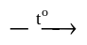 (–NH – [CH₂]₅ – CO–)_{n} + nH₂O
Sắp xếp số tương ứng của mỗi phản ứng theo thứ tự: phản ứng thủy phân, phản ứng trùng ngưng, phản ứng trùng hợp và phản ứng cộng, thành bộ bốn số (ví dụ: 1234, 4321, …)
Hướng dẫn giải
Đáp số 3412.
----------------------------------------------------------------------------------------------------------------------------
VẬT LIỆU POLYMER
Câu 116. [C4-P3-TH-116 | Hiểu – Vật liệu Polymer | ĐA: 310] [Sở Đồng Nai – 2026 – Lần 2] Tương tự nylon 6,6, nylon- 6,12 được điều chế bằng phản ứng trùng ngưng giữa dodecandioic acid (HOOC – (CH₂)₁₀ – COOH) và hexamethylenediamine (H₂N – (CH₂)₆ – NH₂). Hỏi một mắt xích trong nilon- 6,12 có khối lượng là bao nhiêu amu?.
Hướng dẫn giải
Đáp số 310.
Mắt xích: (OC – (CH₂)₁₀ – CO−HN – (CH₂)₆ – NH) M= 310 amu
Câu 117. [C4-P3-TH-117 | Hiểu – Vật liệu Polymer | ĐA: 3] [THPT Yên Định 1 – 2026 – Lần 1] Có bao nhiêu vật liệu polymer có nguồn gốc từ cellulose: (1) sợi bông; (2) tơ tằm; (3) len; (4) tơ cellulose acetate; (5) tơ nitron; (6) tơ visco?
Hướng dẫn giải
Đáp số 3. Bao gồm 1, 4, 6.
Câu 118. [C4-P3-TH-118 | Hiểu – Vật liệu Polymer | ĐA: 6] [Chuyên Lê Quý Đôn HCM – 2026 – Lần 1] Cho các polymer: tinh bột; tơ nitron; tơ tằm; capron; polyethylene; polypropylene; poly (vinyl chlorua); nylon-6,6. Trong số các polymer trên, có bao nhiêu polymer tổng hợp?
Hướng dẫn giải
Đáp số 6.
tơ nitron; capron; polyethylene; polypropylene; poly (vinyl chlorua); nylon-6,6
Câu 119. [C4-P3-TH-119 | Hiểu – Vật liệu Polymer | ĐA: 5] [Sở Ninh Bình – 2026 – Lần 3] Trong các loại tơ sau: (1) tơ visco; (2) tơ nylon-6,6; (3) tơ capron; (4) tơ tằm; (5) tơ nitron; (6) tơ cellulose acetate; có bao nhiêu tơ hóa học?
Hướng dẫn giải
Đáp số 5.
Tơ hoá học gồm cả tơ tổng hợp và tơ bán tổng hợp: (1) tơ visco; (2) tơ nylon-6,6; (3) tơ capron; (5) tơ nitron; (6) tơ cellulose acetate
Câu 120. [C4-P3-TH-120 | Hiểu – Vật liệu Polymer | ĐA: 3] [THPT Triệu Sơn 1 – 2026 – Lần 2] Trong 7 loại tơ sau: sợi bông, tơ cellulose acetate, tơ capron (nylon-6), tơ visco, tơ tằm, tơ olon, tơ nylon-6,6. Số tơ thuộc loại tơ tổng hợp là bao nhiêu?
Hướng dẫn giải
Đáp số 3.
tơ capron (nylon-6), tơ olon, tơ nylon-6,6.
Câu 121. [C4-P3-TH-121 | Hiểu – Vật liệu Polymer | ĐA: 1] [THPT Việt Yên số 1 BN - 2026] Nhựa số 6 (polystyrene hay PS) được sử dụng phổ biến trong sản xuất hộp xốp đựng thực phẩm dùng một lần. Ở nhiệt độ cao, nhựa PS bị phân hủy sinh ra các chất có hại cho sức khỏe. Trong công nghiệp, có thể sản xuất polystyrene từ benzene theo sơ đồ sau:
Benzene 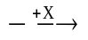 Y 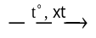styrene 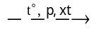polystyrene
(1) Polystyrene có cấu trúc mạch phân nhánh.
(2) Chất Y có tên gọi là ethylbenzene.
(3) Nhựa PS dùng để sản xuất hộp đựng thực phẩm sử dụng trong lò nướng.
(4) Polystyrene có khả năng làm mất màu dung dịch bromine.
(5) Phản ứng điều chế polystyrene thuộc loại phản ứng trùng ngưng.
(6) Tên thay thế của X là ethyne.
Trong các phát biểu trên, số phát biểu đúng là bao nhiêu?
Hướng dẫn giải
Đáp số 1.
Phát biểu số 2
(1) Sai vì PS cấu trúc không nhánh
(3) Sai vì không dùng nhựa PS trong lò nướng
(4) PS không làm mất màu dung dịch bromine
(5) Sai: Vì phản ứng điều chế PS là phản ứng trùng hợp
(6) Sai: tên thay thế của X là ethene
Câu 122. [C4-P3-TH-122 | Hiểu – Vật liệu Polymer | ĐA: 126] [THPT Kim Liên – 2026 – Lần 3] Cho các phát biểu sau:
(1) Mỡ lợn hoặc dầu dừa có thể dùng làm nguyên liệu để sản xuất xà phòng.
(2) Nước ép quả nho chín có khả năng tham gia phản ứng với thuốc thử Tollens.
(3) Trong phân tử peptide mạch hở Gly-Ala-Gly, có 3 nguyên tử oxygen.
(4) Tơ nylon-6,6 và tơ nitron (hay olon) đều thuộc loại tơ polyamide.
(5) Methylamine (CH₃NH₂) phản ứng với nước bromine tạo thành kết tủa trắng.
(6) Cao su lưu hóa có cấu trúc mạng lưới không gian nên đàn hồi tốt hơn cao su thường.
Liệt kê các phát biểu đúng theo thứ tự tăng dần. (Ví dụ 12, 124, 2345,...)
Hướng dẫn giải
Đáp số 126.
(3) Sai, có 4 CH₃CH₂CH₂OH;
(4) Sai nitron (hay olon) tạo thành từ monomer CH₂=CH(CN) không thuộc loại tơ polyamide
(5) Sai Alkyl amine không có tính chất này.
Câu 123. [C4-P3-TH-123 | Hiểu – Vật liệu Polymer | ĐA: 24] [THPT Thọ Xuân 4 – 2026 – Lần 2] Cho các nhận định sau:
(1) Đun nóng dung dịch saccharose với Cu(OH)₂ trong môi trường kiềm cho kết tủa màu đỏ gạch.
(2) Biết ở pH = 3,2, glutamic acid chủ yếu ở dạng ion lưỡng cực có tổng điện tích bằng không. Tại pH = 7,0, khi đặt vào một điện trường, glutamic acid sẽ di chuyển về phía cực dương (+).
(3) Cho dung dịch lòng trắng trứng tác dụng với Cu(OH)₂/OH⁻ sẽ tạo hợp chất màu vàng.
(4) Tơ tằm thuộc loại tơ thiên nhiên.
(5) Các hợp chất aldehyde, ketone có nhóm methyl (-CH₃) cạnh nhóm carbonyl (-CO-) có thể tác dụng với iodine trong môi trường kiềm tạo ra kết tủa màu xanh.
Liệt kê các nhận định đúng theo số thứ tự tăng dần. (Ví dụ: 1234, 24,…).
Hướng dẫn giải
Đáp số 24.
(1) Sai. Dung dịch màu xanh lam.
(2) Đúng. Ở pH = 7,0 cao hơn pHi = 3,2 tồn tại dạng Anion Glu- sẽ di chuyển về phía cực dương (+)
(3) Sai lòng trắng trứng tác dụng với Cu(OH)₂/OH⁻ phản ứng biure tạo phức màu tím đặc trưng.
(4) Đúng: Tơ tằm có bản chất là protein (fibroin), nên nó hoàn toàn thuộc nhóm tơ thiên nhiên.
(5) sản phẩm kết tủa tạo thành là iodoform CHI₃ có màu vàng
Câu 124. [C4-P3-TH-124 | Hiểu – Vật liệu Polymer | ĐA: 2068] [Sở Hà Nội – 2026 – Lần 1] Polyethylene (PE) là loại nhựa nhiệt dẻo phổ biến được cấu tạo từ các chuỗi ethylene. Một trong các phương pháp để tổng hợp PE là thực hiện phản ứng ở áp suất cao và có mặt các hợp chất peroxide hữu cơ. Phản ứng xảy ra theo các giai đoạn sau:
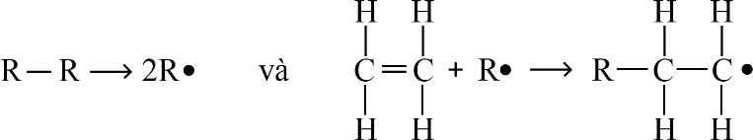
-Giai đoạn 1: Khơi mào
-Giai đoạn 2: Phát triển mạch
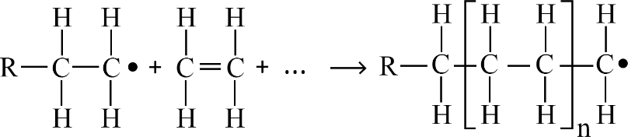
-Giai đoạn 3: Tắt mạch
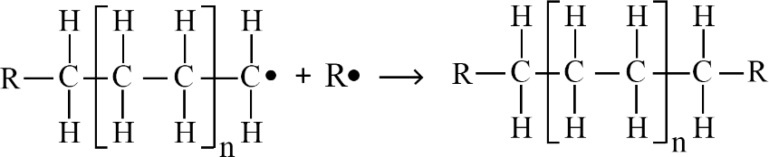
Với R là 𝐶₆𝐻₅𝐶𝑂𝑂 và một phân tử PE có chứa 0,11% oxygen về khối lượng, tính giá trị của n. (Kết quả các phép tính trung gian không được làm tròn, chỉ làm tròn kết quả cuối cùng đến hàng đơn vị).
Hướng dẫn giải
Đáp số 2068.
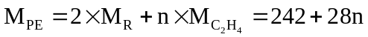.
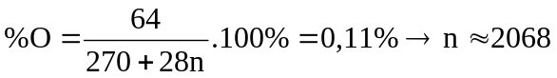
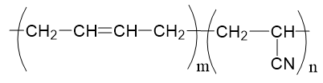
Câu 125. [C4-P3-TH-125 | Hiểu – Vật liệu Polymer | ĐA: 3] [Sở Cần Thơ - 2026] Cao su buna–N (NBR) là cao su tổng hợp có đặc tính chịu dầu cao, được điều chế bằng phản ứng đồng trùng hợp giữa buta-1,3-diene và acrylonitrile (vinyl cyanide). Công thức một đoạn mạch của cao su buna–N được cho như hình bên.
Biết đoạn mạch của cao su buna–N trên có thành phần phần trăm về khối lượng các nguyên tố carbon và hydrogen lần lượt là 83,72% và 9,77%, còn lại là nitrogen. Đặt 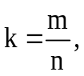 giá trị của k là bao nhiêu? (Làm tròn kết quả đến hàng đơn vị).
Hướng dẫn giải
Đáp số 3.
%m_{N} = 100-83,72-9,77=6,51%
Ta có
$$\frac{{\text{\%m}}_{\text{C}}}{{\text{\%m}}_{\text{N}}}\text{ = }\frac{\text{48m+36n}}{\text{14n}}\text{=}\frac{\text{83,72}}{\text{6,51}}\text{=>}\frac{\text{m}}{\text{n}}\text{=3}$$
Vậy k = 3
Câu 126. [C4-P3-TH-126 | Hiểu – Vật liệu Polymer | ĐA: 328] [Sở Đà Nẵng – 2026] Polyurethane (PU) là polymer được sử dụng rộng rãi trong đời sống và sản xuất nhờ tính linh hoạt, độ bền cao và khả năng cách nhiệt tốt. Trong công nghiệp, PU được điều chế bằng phản ứng giữa diisocyanate và diol với phương trình hoá học tổng quát như sau:
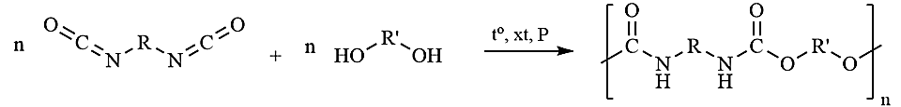
Trong trường hợp diisocyanate là toluene diisocyanate (C₉H₆N₂O₂), còn diol là ethylene glycol (C₂H₆O₂), cần bao nhiêu kg ethylene glycol để sản xuất 1,00 tấn polyurethane với hiệu suất (tính theo ethylene glycol) là 80%? (Kết quả các phép tính trung gian không được làm tròn, chỉ kết quả cuối cùng được làm tròn đến hàng đơn vị).
Hướng dẫn giải
Đáp số 328.
Dựa vào bảo toàn khối lượng, tính được M mắt xích của PU = 236
$→$ m_{ethylene glycol} = $1000.\frac{62}{236}:80\%$ = 328,389 (kg) $→$ 328
Câu 127. [C4-P3-TH-127 | Hiểu – Vật liệu Polymer | ĐA: 2,41] [Chuyên Lê Hồng Phong HCM - 2026] Teflon, hay polytetrafluoroethylene (PTFE), là polymer fluorocarbon tổng hợp nổi tiếng với khả năng chống dính, chịu nhiệt cao (từ -200ºC đến 260ºC), ma sát cực thấp và trơ về hóa học. Teflon được ứng dụng rộng rãi từ chảo chống dính, vật liệu y tế, đến cách điện và công nghiệp hóa chất. Chuỗi phản ứng điều chế teflon từ CH₄ như sau:
Biết rằng: các phản ứng (1), (2), (3) ngoài sản phẩm hữu cơ đều giải phóng khí HCl; hs là hiệu suất.
Từ nguyên liệu ban đầu là 1,0 tấn methane thì điều chế được bao nhiêu tấn teflon theo quy trình trên. (Không làm tròn các phép tính trung gian, kết quả cuối cùng được làm tròn đến hàng phần trăm).
Hướng dẫn giải
Đáp số 2,41.
* H = 90%. 98%. 92%. 95%. 100 % = 77,0868%
* 2nCH₄ (CF₂-CF₂)n
1 tấn x tấn
* n_{CH4 pư} = 2n. n_{(CF2-CF2)n} $\frac{1}{16}. \frac{77,0868}{ 100}= 2n. \frac{x}{100n}→x=$2,41
Câu 128. [C4-P3-TH-128 | Hiểu – Vật liệu Polymer | ĐA: 3,27] [Chuyên Lê Khiết QN – 2026 – Lần 1] Một nhà máy sản xuất màng bọc thực phẩm sinh học từ khoai mì, biết khoai mì chứa 75% khối lượng tinh bột. Quá trình sản xuất bao gồm các bước: thủy phân tinh bột thành glucose bằng enzyme, lên men glucose thành lactic acid, trùng ngưng lactic acid thành PLA với hiệu suất của các quá trình lần lượt là 90%, 85% và 90%. Khối lượng khoai mì cần thiết để sản xuất 1,5 tấn màng bọc PLA là a (tấn). Giá trị của a là bao nhiêu? (chỉ làm tròn kết quả ở bước cuối cùng và làm tròn kết quả đến hàng phần trăm).
Hướng dẫn giải
Đáp án 3,27.
Sơ đồ: (PLA).
162n 144n (PLA)
Khối lượng tinh bột thực tế cần dùng: 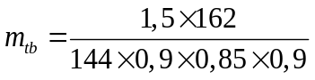 (tấn).
Khối lượng khoai mì cần thiết là: 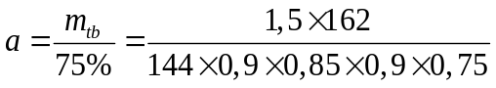.
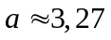 (tấn).
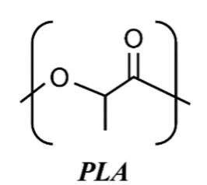
Câu 129.[C4-P3-TH-129 | Hiểu – Vật liệu Polymer | ĐA: 1,93] [THPT Tĩnh Gia 1 – TH – 2026 – Lần 3 ] Một nhà máy sản xuất màng bọc thực phẩm sinh học từ bột khoai mì. Tinh bột khoai mì chứa 80% amylopectin. Quá trình sản xuất bao gồm các bước: thủy phân tinh bột thành glucose bằng enzyme, lên men glucose thành lactic acid, trùng ngưng lactic acid thành PLA. Hiệu suất của các quá trình lần lượt là 90%, 85%, 95%. Khối lượng tinh bột khoai mì cần thiết để sản xuất 1 tấn màng bọc PLA là a (tấn). Giá trị của a là bao nhiêu? (chỉ làm tròn kết quả ở bước cuối cùng và làm tròn kết quả đến hàng phần trăm).
Hướng dẫn giải
Đáp số: 1,93
- Lactic acid: CH3 – CH(OH) – COOH (hoặc C3H6O3) → M = 90.
→ Mắt xích PLA = 90 − 18 = 72.
(C₆H₁₀O₅) —thủy phân→ 1 C6H12O6 —lên men→ 2 C3H6O3 —trùng ngưng→ 2 mắt xích
Tỉ lệ khối lượng tương ứng:
162 → 180 → 2 × 90 = 180 → 2 × 72 = 144
- Khối lượng tinh bột cần dùng theo lý thuyết để sản xuất 1 tấn PLA là:
m_{lý thuyết} = 1 × 162 / 144 = 1,125 (tấn)
- Hiệu suất tổng cộng của cả quá trình là:
H_{tổng} = 0,90 × 0,85 × 0,95 = 0,72675 (hay 72,675%)
- Khối lượng tinh bột nguyên chất cần dùng là:
a = m_{lý thuyết} / H_{tổng} = 1,125 / 0,72675 ≈ 1,54798... (tấn)
- Khối lượng bột khoai mì cần dùng là: 1,54798: 80% ≈ 1,93
♦ MỨC ĐỘ VẬN DỤNG
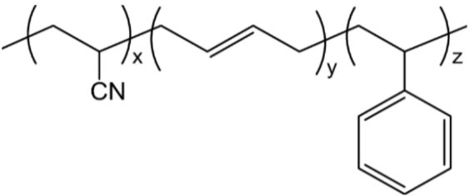
Câu 130. [C4-P3-VD-130 | Vận dụng – Vật liệu Polymer | ĐA: 1235] [Sở Sơn La – 2026 – Lần 3] Nhựa ABS có đặc tính cứng, rắn nhưng không giòn, cách điện, không thấm nước, bền với nhiệt độ và hoá chất. Nhựa này được sử dụng khá rộng rãi: làm vật liệu xây dựng, đồ chơi trẻ em, đồ gia dụng, mũ bảo hiểm,... Nhựa ABS có công thức cấu tạo như hình bên.
Cho các phát biểu sau:
(1) Nhựa ABS được tổng hợp bằng phản ứng đồng trùng hợp.
(2) Nhựa ABS có khả năng tham gia phản ứng cộng với dung dịch bromine.
(3) Do có mắt xích butadiene trong cấu trúc giúp cho nhựa ABS có đặc tính dẻo dai, chịu được va đập tốt mà không bị nứt vỡ (không giòn).
(4) Đốt cháy hoàn toàn một mẫu nhựa ABS trong khí oxygen dư, sản phẩm thu được chỉ gồm có khí CO₂ và H₂O.
(5) Một loại nhựa ABS có tỉ lệ khối lượng acrylonitrile (15,41%), butadiene (39,24%) còn lại là styrene thì tỉ lệ giữa các mắt xích x: y: z là 2: 5: 3.
Trong các phát biểu trên, hãy liệt kê các phát biểu đúng (theo thứ tự tăng dần).
Hướng dẫn giải
Đáp số 1235
(1) Đúng. Nhựa ABS được tổng hợp từ 3 monomer khác nhau (acrylonitrile, butadiene, styrene) bằng phản ứng đồng trùng hợp.
(2) Đúng. Nhựa ABS chứa mắt xích butadiene có liên kết đôi C=C nên có phản ứng cộng với dung dịch bromine.
(3) Đúng. Mắt xích butadiene mang đặc tính của cao su, giúp tăng độ dẻo dai và chịu va đập cho vật liệu.
(4) Sai. Nhựa ABS chứa nguyên tố N (từ acrylonitrile), khi đốt cháy ngoài CO₂, H₂O còn có thể sinh ra khí khác như N₂.
(5) Đúng:
Tỉ lệ của styrene là 100% - 15,41% - 39,24% = 45,35%.
Tỉ lệ số mắt xích x: y: z = 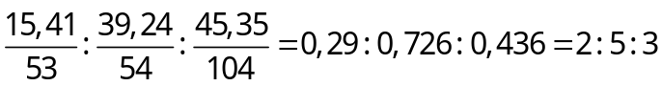
_____HẾT_____

